2017届研究生硕士学位论文

分类号： 学校代码：10269

密 级： 学 号：51143901080



**East China Normal University**

**硕士学位论文**

**MASTER’SDISSERTATION**

**论文题目 ：****互联网三维GIS技术**

**研究与实践**

**院 系： 地理科学学院**

**专 业： 地图学与地理信息系统**

**研究方向： 网络地理信息系统**

**指导教师： 李治洪 副教授**

**学位申请人： 姜 婷**

**2017 年 5月 17日**

Dissertation for master degree in 2017 Student ID: 51143901080

University code:10269

**Ea****st China Normal University**

**Title: The research and practice on 3D GIS technology**

**in Internet**

**Department: College of Geographic Science**

**Major: Cartography and GIS**

**Research direction: WebGIS**

**Supervisor: Associate Professor. Li Zhihong**

**Candidate: Jiang Ting**

**May, 2017**

**华东师范大学学位论文原创性声明**

郑重声明：本人呈交的学位论文《互联网三维GIS技术研究与实践》，是在华东师范大学攻读硕士/博士（请勾选）学位期间，在导师的指导下进行的研究工作及取得的研究成果。除文中已经注明引用的内容外，本论文不包含其他个人已经发表或撰写过的研究成果。对本文的研究做出重要贡献的个人和集体，均已在文中作了明确说明并表示谢意。

**作者签名： 日期：** 年 月 日

**华东师范大学学位论文著作权使用声明**

《互联网三维GIS技术研究与实践》系本人在华东师范大学攻读学位期间在导师指导下完成的硕士/博士（请勾选）学位论文，本论文的著作权归本人所有。本人同意华东师范大学根据相关规定保留和使用此学位论文，并向主管部门和学校指定的相关机构送交学位论文的印刷版和电子版；允许学位论文进入华东师范大学图书馆及数据库被查阅、借阅；同意学校将学位论文加入全国博士、硕士学位论文共建单位数据库进行检索，将学位论文的标题和摘要汇编出版，采用影印、缩印或者其它方式合理复制学位论文。

本学位论文属于（请勾选）

（ ）1.经华东师范大学相关部门审查核定的“内部”或“涉密”学位论文*，于 年 月 日解密，解密后适用上述授权。

（ ）2.不保密，适用上述授权。

导师签名 本人签名

年 月 日

* “涉密”学位论文应是已经华东师范大学学位评定委员会办公室或保密委员会审定过的学位论文（需附获批的《华东师范大学研究生申请学位论文“涉密”审批表》方为有效），未经上述部门审定的学位论文均为公开学位论文。此声明栏不填写的，默认为公开学位论文，均适用上述授权）。

**姜婷硕士学位论文答辩委员会成员名单**

|  |  |  |  |
| --- | --- | --- | --- |
| 姓名 | 职称 | 单位 | 备注 |
|  |  |  |  |
|  |  |  |  |
|  |  |  |  |
|  |  |  |  |
|  |  |  |  |
|  |  |  |  |
|  |  |  |  |

# 摘要

随着WebGL技术标准和现代浏览器技术的发展，基于互联网的虚拟现实和虚拟仿真技术研究及其应用成为了热点，出现了许多基于WebGL的前端优秀类库，为三维WebGIS技术进一步发展和应用提供更好的基础。

本文在系统分析研究三维WebGIS数据模型、前端类库、图形绘制框架和三维可视化技术的基础上，结合实验室自主研发的ECNUGIS服务接口，探索实现了一个三维WebGIS工具平台的原型。实现了基于Cesium引擎的集地图标注、交互式构建三维模型、动态矢量要素三维可视化、地形数据的可视化以及3D模型交互等功能于一体的三维WebGIS工具平台。论文的主要研究内容如下：

（1）系统分析比较当前流行的Web前端地理空间数据三维可视化技术和框架的功能与技术特点。

（2）详细剖析了Cesium三维WebGIS前端类库的底层核心技术原理。包括三维虚拟地球的构建原理、动态矢量要素数据获取组织和渲染优化、切片数据的加载和缓存策略以及如何使用3D切片加载大规模的三维场景等内容。

（3）使用实验室自主研发的ECNUGIS Server作为平台的后台服务器，设计并实现了一个三维WebGIS原型系统，为ECNUGIS平台提供三维WebGIS应用服务扩展。平台具备动态矢量要素三维可视化、二三维场景切换、加载网格图层、交互式地图标注、交互式构建三维模型、地形数据可视化、加载3D模型以及VR显示等功能。

论文研究成果在市农委等相关项目上得到了初步应用，相关研究和探索还将进一步深入下去。

关键词：三维WebGIS；Cesium；ECNUGIS

# ABSTRACT

As the development of WebGL technology standards and modern browser technology, the study of virtual reality and virtual simulation and its application has been hot. Then, many excellent class library of front end based on WebGL were developed, which offered better basis for further development and application of 3D WebGIS technology.

In the basis of analysis and study on 3D WebGIS data model, front-end class library, graph drawing framework and 3D visualization technology, the thesis, which combining ECNUGIS service interface all developed by the laboratory, explored and implemented a 3D WebGIS tool platform prototype. It contains a combination of functions of map labeling based on Cesium engine, interactive 3D model constructing, three dimensional visualization of dynamic vector elements, visualization of terrain data and 3D model interacting. The major contents of the thesis are as follows:

(1) Analyzed and contrasted systematically the functions and characteristics of geographical spatial data 3D visualization technology and framework of current popular Web front-end.

(2) Analyzed the core principle of underlying 3D visualization technology based on Cesium in detail including Elaborating the construction principle of 3D virtue earth, dynamic vector features data capture, render optimizations, data loading and caching strategy of slicing data, and how to load large-scale 3D scene using 3D slice.

(3) Used ECNUGIS Server all developed by the laboratory as backend server of the platform, designed technical architecture of 3D WebGIS and function module division of the system, and provided ECNUGIS platform with 3D WebGIS services extensions. The platform has many functions, such as 3D visualization of dynamic vector features, scene change between 2D and 3D, grid layer loading, interactive map annotation, interactive 3D model construction, terrain data visualization, 3D model loading, VR display and so on.

The research results have been applied preliminarily to relevant projects of Shanghai Agriculture Committee. Other relevant study and exploration will still be carried further.

**Key Words:** 3D WebGIS; Cesium; ECNUGIS

目录

摘要 I

ABSTRACT II

第一章 绪论 1

1.1 研究背景 1

1.2 国内外研究现状 2

1.3 研究意义 4

1.4 论文内容及创新点 5

第二章 互联网三维可视化技术比较 7

2.1 Web3D技术对比 7

2.2 三维可视化框架 8

2.3 三维可视化框架比较 10

2.4 本章小结 15

第三章 三维WebGIS原理剖析 16

3.1 WebGL三维虚拟地球 16

3.1.1 基于WebGL的图形绘制 16

3.1.2 三维虚拟地球的构建 17

3.2 动态矢量要素渲染优化 21

3.2.1 矢量数据组织与管理 21

3.2.2 动态矢量要素压缩编码 22

3.2.3 基于LOD的矢量数据模型 23

3.3 切片可视化及管理 25

3.3.1 切片数据组织 25

3.3.2 切片缓存与预加载机制 26

3.4 3D切片数据组织结构 27

3.4.1 3D切片的组织 28

3.4.2 创建树型空间数据结构 28

3.5 基于Web的虚拟现实 30

3.5.1 连接VR设备 31

3.5.2 实时响应VR设备状态 31

3.5.3 立体视觉呈现原理 33

3.6 本章小结 35

第四章 三维WebGIS功能设计与系统架构 36

4.1 ECNUGIS介绍 36

4.2 研究总体目标 37

4.3 平台功能设计 37

4.4 系统总体技术架构 39

4.5 本章小结 40

第五章 三维WebGIS平台的实现 40

5.1 动态矢量要素三维可视化 41

5.1.1 动态矢量要素的获取与组织 41

5.1.2 统计数据与矢量要素数据关联 42

5.1.3 数据加载及分组管理 43

5.1.4 图层管理 45

5.1.5 图层样式管理 46

5.2 地形数据可视化 47

5.3 地图标注的实现 48

5.4 交互式建模数据存储与管理 50

5.5 加载外部三维模型 52

5.5.1 导入外部模型 53

5.5.2 定义3D切片集 54

5.5.3 加载大规模3D模型 56

5.6 本章小结 57

第六章 三维WebGIS平台功能展示及应用 57

6.1 地理数据三维可视化 58

6.1.1 动态矢量数据三维可视化 58

6.1.1.1 加载ECNUGIS平台矢量数据 58

6.1.1.2 上传或自定义矢量数据源 61

6.1.2 地形数据可视化 62

6.2 场景设置及球体运动 63

6.3 交互式标注及建模 65

6.3.1 交互式要素标注 65

6.3.2 交互式构建三维模型 66

6.3.3 加载外部三维模型 69

6.4 虚拟现实 71

6.5 应用案例 72

6.5.1 上海市农业布局规划管理系统应用 72

6.5.1.1 三维专题图 72

6.5.1.2 三维模型辅助室内判读 74

6.5.2 三维GIS地理辅助教学应用 75

6.5.2.1 知识点

6.5.2.2 收藏夹

6.5.2.3 探究式学习

6.5.2.4 图层控制

6.5.2.5 测量

6.5.2.6 拾取与标注

6.6 本章小结 79

第七章 结论与展望 80

7.1 论文工作总结 80

7.2 展望 81

参考文献 82

后记 85

图目录

图2-1 Cesium、Three.js和Babylon.js地形图 12

图2-2 切片地图服务 12

图2-3 动态图服务 12

图2-4 PC端浏览器对WebGL的兼容性对比 13

图2-5 移动端浏览器对WebGL的兼容性对比 14

图3-1 WebGL图形渲染流程 16

图3-2 Cesium引擎构建三维虚拟地球流程 18

图3-3 Viewer类 19

图3-4 Scene类 20

图3-5 Globe类 20

图3-6 基于Cesium构建三维虚拟地球各抽象类关系图 21

图3-7 Douglas-Peucker算法示意图 23

图3-8 LOD模型中视距与细节层次的关系 24

图3-9 切片金字塔模型 26

图3-10 切片替换队列 27

图3-11 3D切片树型空间数据结构 28

图3-12 不同类型包围体 28

图3-13 典型四叉树分割 29

图3-14 不均匀分割的四叉树变种 29

图3-15 典型八叉树分割 31

图3-16 不均匀分割的八叉树变种 30

图3-17 K-d树分割 30

图3-18 网格分割 30

图3-19 移动设备坐标系 32

图3-20 人眼深度感知 33

图3-21 Cesium立体视觉实现流程 34

图3-22 消除视锥体水平偏移量 35

图4-1 ECNUGIS平台主界页 36

图4-2 系统功能框架示意图 38

图4-3 系统架构图 40

图5-1 3D切片文件组织 54

图6-1 加载ECNUGIS平台中点、线、面状矢量要素 59

图6-2 建立地图图层与统计数据的关联关系 59

图6-3 2014年全国各省森林面积 60

图6-4 世界主要城市人口数据分级显示 60

图6-5 自定义数据源 61

图6-6 使用CZML描述卫星运行 62

图6-7 地形数据可视化 63

图6-8 添加网格图层 63

图6-9 坐标拾取 63

图6-10 开启雾面效果（左）和关闭雾面效果（右） 65

图6-11 关闭大气层（左）和打开大气层（右） 65

图6-12 使用文字、图片或自定义方式进行标注 66

图6-13 不同类型标注 66

图6-14 点状要素体模型构建 68

图6-15 线状要素体模型构建 68

图6-16 面状要素体模型构建 69

图6-17 加载三维模型 70

图6-18 使用3D切片加载大规模三维模型（故宫模型） 70

图6-19 将倾斜摄影数据转换为3D切片 71

图6-20 移动端VR显示 71

图6-21 上海市农业布局规划系统主界面 72

图6-22 图表分析模块农用地数据可视化 73

图6-23 2014年上海市各区县蔬菜总产量三维专题图（单位：吨） 73

图6-24 2014年上海市各乡镇年末耕地面积三维专题图 74

图6-25 利用3D模型辅助室内判读 75

图6-26 知识点模块主界面 76

图6-27 知识点介绍、示例地点及图片 76

图6-28 收藏夹界面 77

图6-29 探究式学习模块地球那头功能 77

图6-30 图层控制 78

图6-31 路径和面积测量功能 78

图6-32 拾取与标注 79

表目录

表 2-1 几种Web3D技术的特点及优缺点对比 7

表 2-2 Cesium、Three.js、Babylon.js引擎的三维模型功能对比 11

表2-3 Cesium、Three.js、Babylon.js引擎的功能对比 11

表2-4 Cesium、Three.js、Babylon.js引擎的性能优化对比 13

表5-1 三维模型数据表 51

表5-2 tileset.json文件对象属性说明 55

表5-3 图块元数据属性说明 55

# 绪论

## 研究背景

随着互联网技术的深入应用与普及，GIS技术和应用也得飞速发展，地理信息应用已逐渐融入人们的生活与工作的不同领域，在现代社会经济建设、城乡规划与管理、环保监测及资源管理等各个方面发挥着重要的作用。

基于HTTP协议的WebGIS是互联网GIS技术应用的主要形式。目前，WebGIS在二维空间上的的应用已经相对成熟，包括地图浏览、导航、专题分析和空间数据的集成与共享等方面，都有相对成熟框架。二维WebGIS在地理信息可视化以及时空数据分析方面仍然存在着一定的局限性。

三维WebGIS是空间实体对象的三维可视化和真三维空间分析[1-2]，是在目前已存在的二维WebGIS空间要素的基础上实现的基于Web3D技术的WebGIS应用扩展。三维WebGIS是建立在三维数据模型上实现数据存储管理、拓扑关系组织、三维空间的查询与分析以及建模分析等功能的GIS技术。三维WebGIS是互联网三维GIS技术实现与应用的主流形式。

WebGL技术是一项用来在网页上绘制和渲染复杂3D图形，允许用户与之进行交互的技术，是一种3D绘图标准[3-[5]5]。WebGL技术能够使得三维WebGIS系统的开发流程简化，并能够十分流畅地展示三维场景和3D模型，实现高效率的图形渲染，进行三维Web交互。WebGL通过[HTML脚本](http://baike.baidu.com/view/3488425.htm)实现，无需加载浏览器插件，就能够实现3D图像展示及三维交互等功能，目前已得到了大部分主流浏览器的支持。

近年来，随着WebGL技术与HTML5的快速发展，WebVR技术应运而生，改变了传统VR的体验形式。2016年，Google Chrome旗下VR团队与Mozilla团队共同宣布WebVR API 1.0版规范[7-8]，许多浏览器厂商也都陆续发布了支持WebVR功能的浏览器客户端，出现了Oculus Rift、HTC Vive和索尼PlayStation VR三大虚拟现实产品。将WebGL技术、WebVR技术与GIS结合构建空间表达能力强、跨平台、免插件、兼容性好的互联网三维GIS系统已成为GIS的发展趋势，同样具有重要的现实意义。

## 国内外研究现状

Web3D技术发展标准经历了一个漫长发展过程。1997年12月[虚拟现实](http://baike.baidu.com/view/7299.htm)[建模语言](http://baike.baidu.com/view/1465302.htm)（VRML）正式发布，它是早期Web3D技术的解决方案[9]，VRML引擎能够通过互联网实现三维场景的实时渲染，但是使用VRML进行三维场景渲染时必须在浏览器中安装VRML Viewer插件，而且只能实现较简单的交互操作，用户体验不够友好。2001年8月Web3D联盟发布了新一代三维图像标记语言——X3D，X3D基于XML格式开发，是VRML的升级版本，但是由于开发环境和制作工具相对比较落后且没有提供给开发者完善的功能包，且三维场景的渲染性能较差。目前其在市场占有率不高。Flash 3D一种Adobe公司开发的Flash Player浏览器插件技术，能够很好地利用硬件加速，但其实现形式是通过浏览器插件的方式，针对不同平台、不同版本浏览器都需安装不同版本的插件，使用不方便[10-11]。WebGL基于 OpenGL ES 2.0 标准[12-13]，支持CPU硬件加速，不需要安装额外的浏览器插件，只需使用JavaScript语言调用绘制三维图形接口即可，它使得构建跨平台、开放的、渲染效果好、兼容性好、免插件的三维WebGIS系统成为可能，具有以往Web3D技术无法比拟的优势。

目前，关于Web3D技术研究和实践进一步深入。在国外，[Mobeen](http://apps.webofknowledge.com/OneClickSearch.do?product=UA&search_mode=OneClickSearch&excludeEventConfig=ExcludeIfFromFullRecPage&SID=1BuxPpWBeUKnxbwTNHV&field=AU&value=Mobeen,+M.M.)等人通过部署新型的单通道渲染管道，发明了基于WebGL渲染算法的高性能GPU，并在Web浏览器中通过使用自定义函数部件扩展了伪彩色阴影和射线函数，使渲染时的特征增强[14]。[Pettit](http://apps.webofknowledge.com/OneClickSearch.do?product=UA&search_mode=OneClickSearch&SID=1BuxPpWBeUKnxbwTNHV&field=AU&value=Pettit,%20JB&ut=27049841&pos=%7b2%7d&excludeEventConfig=ExcludeIfFromFullRecPage)等人开发了基于HTML5及WebGL的生物数据3D可视化工具bioWeb3D，它允许通过输入简单的JSON，XML或CSV文件实现多个大数据集同时可视化[15]。[Jaballah](http://apps.webofknowledge.com/OneClickSearch.do?product=UA&search_mode=OneClickSearch&excludeEventConfig=ExcludeIfFromFullRecPage&SID=1BuxPpWBeUKnxbwTNHV&field=AU&value=Jaballah,+K.)等人开发了一款基于Web3D场景的自动手语识别系统，根据马尔科夫模型，通过处理基于H-anim和X3D标准的格式良好的3D场景自动识别手语[16]。Web3D技术发展为三维WebGIS技术和研究和应用提供了条件和基础。2005年6月谷歌公司向全球推出了Google Earth，震撼了全世界，引起了公众强烈的反响。它能将大量的卫星影像、航拍影像、地形数据以及3D建筑物等数据组织在三维地球模型上，供用户多角度漫游查看[17]；同时还提供了实用的距离量算功能；并提供导入用户本地数据的功能，包括KML格式数据以及3D建筑等。但是Google Earth存在着对硬件和网络要求高、不支持复杂图形绘制、不支持多源影像集成管理、不支持动态可视化等诸多不足。

World Wind[18-19]是由NASA开发的一个开源项目，它包含了大量的卫星数据，包括SRTM、Landsat、MODIS等，能够将互联网上的WMS (Web Mapping Service)服务商提供的图像和NASA提供的卫星影像整合在三维地球上；World Wind还提供了火星和月球的数据，供用户从多角度浏览观察行星；同时还提供了动态要素标注等GIS功能。World Wind也具有很强的三维展示能力，并且是对外开放完全免费的。不过World Wind存在内存泄漏的问题，导致资源占用越来越大，速度越来越慢。World Wind的影像数据显示效果差，会出现影像黑边、锯齿。

Virtual Earth 3D是微软公司开发的虚拟三维地球平台，它不但能够使用户方便地浏览到不同地区的卫星影像和航空照片，还提供了逼真的三维建筑模型还原真实的三维现实世界，同时也提供了交通状况查询、驾驶服务等功能；但是Virtual Earth 3D在地形数据上失真较为严重，且目前只覆盖了美国15个主要城市及欧洲局部地区。国内也出现了相当不错的三维GIS平台，EV-Globe平台[20]可以实现海量数据的快速浏览与管理，还具备三维地形的空间分析功能，能够与当前主流的GIS软件无缝集成。另一个国内比较优秀的平台是由武汉武大吉奥公司开发的GeoGlobe，支持全球、区域、城市、建筑内部多种尺度的三维模型构建，并能够实现查询、浏览、分析、地理量算、二三维一体化等多种GIS功能[21]。但是EV-Globe和GeoGlobe都需要安装插件。

丘威等对X3D技术进行了研究，实现了基于X3D的富客户端WebGIS系统[22]。范冲，严林等在美国宇航局（NASA）开发的World Wind平台的基础上，开发了一套具备模拟飞行等功能的WebGIS系统，并对其基于四叉树的LOD算法以及高程数据三维可视化机制进行了深入剖析[23]。

国内对于互联网三维GIS的研究也有很多，张兵强等针对海量地形数据可视化的算法渲染，综合考虑了LOD因子，使地形渲染更加流畅，提升了用户体验[24]。杨小冬等研究了基于Java 3D技术的地下水系统三维模型可视化、动态交互、剖切，但缺乏精准的属性信息查询功能[25]。

综上所述，现有有三维虚拟地球平台多采用C/S模式，而且主要侧重于三维模型的可视化表达，缺乏友好地交互性，特别是关于在线复杂的在线三维模型构建的流程化还未有系统研究。本文设计并实现了一套基于WebGL的具备地图标注、交互式构建三维模型、加载网格图层、实现各种格式动态矢量要素数据的三维可视化、地形数据的可视化以及3D模型交互等功能的三维WebGIS。

## 研究意义

目前，对于WebGIS技术的理论研究与实际应用已日趋成熟，同时也带来了显著的经济效益和社会价值。但是二维的WebGIS对现实世界中的三维地形地物的可视化表达和三维空间的分析能力非常有限。

本文在研究目前流行的三维可视化技术WebGL基础上，结合HTML5技术对三维WebGIS中3D模型、动态矢量要素以及地形等数据的构建与可视化表达展开研究与实践，并实现了基于Cesium的通用的三维WebGIS工具性平台系统。该系统是对ECNUGIS开放平台扩展，具有面向三维地理空间数据的可视化、数据管理、交互式建模、三维空间专题分析等功能，具有跨平台、免插件、交互性好、运行效率高等众多优势。

ECNUGIS（https://ccgis.cn/mapb）是由华东师范大学空间Web实验室开发的具有自主知识产权的地理大数据协同创新平台。它是一个在线GIS工具性平台，支持多终端、跨平台。ECNUGIS提供了在线创建编辑地图、在线空间分析、在线地理建模以及在线开发等功能，提供了GIS一站式服务。使用ECNUGIS可以实现用户之间资源共享，支持多人协同制图。

本文的研究工作为三维数据构建及可视化表达提供了一种高效可行的解决方案，解决了三维GIS领域的技术难题，对于今后其它基于网络的三维GIS系统开发具有重要的参考价值。将平台应用于各个领域，与具体的业务环节有效结合，能够实现对三维空间事物的查询、分析及统计，直观深入地揭露地理空间中要素之间的内在联系和规律，为不同领域的辅助决策提供技术方法和科学依据。

## 论文内容及创新点

本论文从三维可视化技术对比、三维js引擎的比较、三维可视化底层实现技术以及平台实践等方面，对地理空间数据三维可视化进行研究。实现了具备地图标注、交互式构建三维模型、加载网格图层、各种格式动态矢量要素数据的三维可视化、地形数据的可视化以及3D模型交互等功能的三维WebGIS系统。本文由七个章节组成，具体内容如下：

1. ：绪论。介绍了互联网三维GIS的研究背景，从理论研究、Web3D技术的发展、三维GIS平台几个方面说明了国内外研究现状，阐述了进行该研究的意义，最后是论文的主要内容与创新点。
2. ：互联网三维可视化技术比较。主要介绍了浏览器客户端现有的Web3D技术、前端三维可视化框架，并从多个方面对框架进行比较，针对大场景的三维模型构建选择了基于WebGL技术的Cesium框架作为本平台开发的三维引擎，并对选择该框架的原因和优势加以阐述。
3. ：基于WebGL的三维WebGIS原理剖析。本章节主要对基于WebGL技术的三维WebGIS原理进行了剖析，分别从基于WebGL技术构建三维虚拟地球、动态矢量要素渲染优化、切片可视化及管理、使用3D切片加载大规模三维模型以及结合虚拟现实几个方面进行论述，对于平台实践具有重要作用。
4. ：三维WebGIS功能设计与系统架构。简要介绍ECNUGIS平台，并对研究的总体目标以及平台的功能设计加以说明，最后阐述了系统的总体技术架构。
5. ：三维WebGIS平台的实现。主要介绍了将三维平台与已有的二维ECNUGIS平台进行整合以及三维WebGIS平台实现过程中的关键技术，包括从数据获取、处理、分组管理、图层管理等方面对动态矢量要素的三维可视化、地形可视化、地图标注、进行交互式建模时的数据存储与管理以及加载外部3D模型等功能的具体实现。
6. ：三维WebGIS平台功能展示及应用。本章主要对实现的三维WebGIS平台的功能进行展示，设计实现的模块包括动态矢量数据三维可视化、场景设置及球体运动、交互式要素标注、交互式构建三维模型、地形数据可视化以及加载三维模型，还可以使用VR设备查看移动端的3D场景，经测试均已达到预期效果。最后将平台的功能应用于上海市农业布局规划和地理辅助教学中。
7. ：结论与展望。总结论文研究的主要工作与存在的不足，并对研究的未来发展方向进行展望。

本论文的特色与创新之处：

1. 将Web3D技术应用于实验室自主研发的ECNUGIS平台软件，基于WebGL三维图形框架Cesium，为三维数据构建及可视化表达提供了一种有效的解决方案，实现对地理空间信息包括动态矢量要素、地形等数据的构建与三维可视化表达以及三维模型的在线交互式构建。
2. 研究和实践交互式3DWebGIS建模技术。采用3D切片数据规范加载海量三维模型数据、加载3D模型，能够实现在网页上流畅地浏览3D模型。使模型都包含位置信息，赋予了地理上的意义。该规范于2016年9月进入开放地理空间信息联盟（OGC）[社区标准](http://cesiumjs.org/2016/09/06/3D-Tiles-and-the-OGC/)化进程。
3. 探索了基于互联网的虚拟现实技术，剖析立体视觉呈现原理。并与VR设备进行连接，对VR设备的状态做出实时响应，给用户带来极强的沉浸感。

# 互联网三维可视化技术比较

目前在Web前端实现地理数据三维可视化的底层技术已有很多可供选择的解决方案，针对不同的三维可视化技术也存在众多的优秀框架。本章节通过对比前端三维可视化技术、前端三维框架引擎及各自的优缺点，综合考虑并选择了一种合适的三维WebGIS技术实现方案及技术框架。

## Web3D技术对比

Web3D技术突破了二维平面的限制，高度逼真地呈现了三维世界，已经广泛应用到了各个领域。目前，众多浏览器生产厂商都提出了Web3D 技术的解决方案，使在客户端浏览器进行流畅的三维绘图渲染成为可能[26]。

根据底层实现原理可以将Web3D 的主流技术归为两类：一类需要安装特定的插件，包括VRML、X3D、Cult3D、Viewpoint、Atmosphere等技术方案，这类技术的兼容性差，不易实现跨平台，限制了三维绘图技术在移动智能终端的应用。还有一类技术能够直接被浏览器端原生支持，包括Java3D、WebGL技术等解决方案，能够轻松实现跨平台，也具有很好的三维图形渲染效果。

每种技术方案都有各自的优缺点，在实现原理、技术特征上也不尽相同[28-31]，下表（见表2-1）就VRML、Cult3D、Java3D、WebGL这四种具有代表性的Web3D技术在插件要求、技术特点、优缺点方面进行比较，通过比较其优劣选择一种适合的Web3D技术进行深入研究，并作为本论文中所构建的三维WebGIS 平台的核心底层技术。

表2-1对实现浏览器端三维场景渲染及交互的技术方案的技术原理、技术特征、优缺点等方面进行比较分析。VRML和Cult3D都能够实现虚拟三维场景的呈现，但需要安装特定插件，不利于应用的推广。Java3D提供了大量创建和控制三维场景的API接口，虽然是免插件的，但需要在本地安装Java运行环境JVM。HTML5+WebGL技术能够被浏览器原生支持，为Web端的3D图形绘制提供统一标准，逐渐被浏览器供应商支持，而且该技术利用底层的图形硬件加速功能进行的三维场景渲染[31]，具有很好的渲染效果。它们的结合使得构建跨平台、开放的、渲染效果好、兼容性好、免插件的Web 交互式三维平台成为了可能，具有以往Web3D技术无法比拟的优势。综上所述，本文选择HTML5+WebGL技术作为研究对象，同时作为平台开发的底层技术。

表 2-1 几种Web3D技术的特点及优缺点对比

|  |  |  |  |
| --- | --- | --- | --- |
| Web3D技术 | 插件要求 | 技术特点 | 优缺点 |
| VRML | 需要 | 一种解释型语言，定义了一种描述3D图形和多媒体的标准文件交换格式。通过因特网传输服务器端模型文件，在浏览器端解析为相应的三维模型。 | 简单易学；文件体积小，易于网络传输。但需要安装VRML Viewer插件，可移植性较差，不易集成到其他技术中。 |
| Cult3D | 需要 | 能够无缝嵌入到HTML页面中，内核基于Java语言，方便地拓展Java类，具有很强的交互性和可拓展性。 | 硬件要求相对较低，文件体积也很小；需要安装插件。 |
| Java3D | 不需要 | 面向对象编程，基于Java语言，提供了创建和控制三维场景的API接口，封装了大量的Java类可供调用。 | 不需要安装插件，跨平台，拥有碰撞检测等高级功能，电脑上需安装Java虚拟机。 |
| WebGL | 不需要 | 是一个跨平台的、开放免费的浏览器3D绘图的API，基于OpenGL ES 2.0标准。 | 免插件、跨平台、支持3D硬件加速、适合构建大规模复杂的三维场景；但存在浏览器支持性问题。 |

## 三维可视化框架

WebGL技术使得开发浏览器原生支持的三维WebGIS平台成为可能，但由于WebGL是利用GPU在底层显卡端进行图形渲染，需要了解WebGL的内部细节，学习复杂的着色器语法，学习曲线陡峭，直接使用WebGL提供的API进行编程十分复杂，同时也严重影响系统开发的效率[32]。因此社区爱好者开发了许多基于WebGL技术的三维图形框架，比较知名的有Cesium、Three.js、SeeneJS、Oak3D、GLGE、proeessing.js、CubicVR、Babylon.js等。选择合适的框架能够极大提高开发效率，节约开发成本，提高系统性能以及保证系统的稳定性。

（1）Three.js

Three.js是由Mr.doob在GitHub上发起的一个开源项目，它是一个轻量级的纯js三维引擎库，适合三维网页开发，是目前应用最为广泛的前端三维可视化框架，也是GitHub上关注度最高的WebGL框架[33]。Three.js将三维场景的构成要素划分为相机、光源、几何物体等，并包含了多种渲染器、多种光源、多种材质，使开发者能够直观的通过代码构建三维场景和动画效果[34-35]，基于Three.js进行3D场景构建的流程包括：设置场景（scene）、创建相机（camera）、设置渲染器（render）、设置光源（light）、创建几何图形并为其设置材质、三维场景渲染。

（2）Cesium

Cesium[36]的研发团队是Analytical Graphics,Inc(AGI)公司，它是一个用于创建3D地球以及动态地理空间数据可视化的开源JavaScript地图引擎，提供2D，2.5D和3D三种形式的地图展示，非常适合用于表达地理空间信息。Cesium提供了一套简单易用的JavaScript API，不需要安装任何插件即可运行在浏览器上，支持硬件加速的特点也使其非常适合处理海量动态地理空间数据。Cesium的体系结构按层级划分，由下至上主要包括4部分：核心层（Core）、渲染器层（Renderer）、场景层（Scene）和动态场景层（DynamicScene），上层依赖下层的功能，并对下层做进一步的封装，每层都负责相应的功能[37-38]。

Cesium有许多三维可视化框架无法比拟的优势，是国内外为数不多的基于WebGL技术的三维GIS数据可视化地图引擎。Cesium加载地图瓦片数据符合OGC(Open Geospatial Consortium开放地理联盟)的标准，如WMS、WMTS或各个商业公司的内部标准等，也能通过加载图片作为地图源。影像数据可以作为图层进行叠加，可动态设置图层的色调、亮度及饱和度等信息。Cesium支持多种标准的数据格式，如JSON、GeoJSON、KML等，并通过Ajax技术加载服务器端的地图矢量数据，进而在浏览器中对其进行可视化表达。使用CZML（Cesium Language）能够创造出随时间变化的地理空间动态场景，它是一种用于描述动态地理空间数据的JSON数据格式，Cesium提供了动画插件能够方便地改变动画的时间范围及动画速度。

Cesium不但拥有十分强大的功能，而且简单易用，支持对个人和商业用途的免费使用，官网还提供了详尽的使用说明文档，使用Cesium框架开发三维WebGIS应用十分灵活。

（3）Babylon.js

Babylon.js[39]是由微软公司在2013年开发的基于HTML5和WebGL的3D图形js引擎。Babylon.js不仅能够方便快捷地绘制二维图形和三维模型，为它们设置丰富的动画效果，而且还能通过引入物理引擎实现抗锯齿、粒子系统、碰撞检测等高级特性，这些特征也使它非常适合作为3D游戏引擎，Babylon.js成为了国内外三维图形可视化领域的后起之秀。Babylon.js提供了大量效果酷炫的例子，可以通过官方提供的沙盒工具查看，还能够修改代码实时查看三维场景变化效果。Babylon.js版本更新速度很快，截止到本论文撰写时，已更新到2.5版本，Babylon.js功能已经相对较完善，有许多非常优秀的特性。

Babylon.js可以兼容主流的浏览器，包括Google Chrome、Firefox、Opera及IE等，特别需要注意的是，Babylon.js在设计时已考虑到了对移动端的兼容，许多特性都能很方便地移植到移动设备上。此外，该框架现已全面支持VR头盔,给用户带来沉浸式的交互体验。

## 三维可视化框架比较

上述几种Web三维可视化框架在功能性、三维表达效果、易用性、性能优化、浏览器兼容性等方面都有各自的特点，本小节将对Three.js、Cesium、Babylon.js这三个框架从以上几个方面进行分析比较，从中寻找一种合适的框架作为本文研究的3D引擎。

（1）功能的丰富性

就三维模型而言，Cesium、Three.js、Babylon.js对基本的模型绘制以及加载外部三维模型方面都有良好的支持。在对基本图形的支持上，三者都有良好的支持。在对导入外部模型的支持上，可以看出它们都以不同的方法提供了支持，如下表（表2-2）所示。

表 2-2 Cesium、Three.js、Babylon.js引擎的三维模型功能对比

|  |  |
| --- | --- |
| 三维引擎 | 对外部模型的支持 |
| Cesium | 支持*.gltf、*.bgltf和*.glb格式的3D模型，提供了将*.obj、COLLADA等格式转换为上述格式文件的工具，使用Cesium.Model.fromGltf导入 |
| Three.js | 提供objLoaer、mtlLoader、jsonLoader等加载器导入*.obj、*.json 、*.pmd、*.sea等格式的3D模型 |
| Babylon.js | 需将3D模型导出成*.babylon格式，提供了3dsmax模型导出插件,使用BABYLON.SceneLoader.ImportMesh载入 |

对于动画效果的支持、标准数据格式的支持、地形和地图服务的支持等方面，这三个框架有一定的差异，具体见表2-3。

表2-3 Cesium、Three.js、Babylon.js引擎的功能对比

|  |  |  |  |  |
| --- | --- | --- | --- | --- |
| 三维引擎 | 动画效果  的支持 | 标准数据格式的支持 | 对地形的支持 | 地图服务  的支持 |
| Cesium | 通过CZML构建动态场景，实现复杂的动画效果 | 支持JSON、GeoJSON、KML等多种格式数据 | 支持STK World Terrain和PAMap等标准格式地形数据 | 所有符合OGC标准的地图服务 |
| Three.js | 提供纹理动画、关键帧动画和蒙皮动画等 | 支持JSON格式 | 需将DEM数据转化为ENVI的bin格式，通过TerrainLoader插件支持 | 不支持 |
| Babylon.js | 除了基本的动画外，还支持物理引擎插件 | 支持JSON格式 | 由灰度图转换得到 | 不支持 |

在动画效果的支持上，Cesium使用CZML构建动态场景，通过数据驱动实现复杂的动画效果，具有极强的灵活性；Three.js也提供了丰富的动画；而Babylon.js引入物理引擎后可以实现碰撞检测等高级功能。对于标准格式的支持，使用Cesium能够对JSON、TopoJSON、GeoJSON、KML、CZML等格式数据进行加载和解析，并通过对应的加载器载入到三维场景中；而Three.js和Babylon.js仅支持对JSON格式的数据进行解析。

在对三维地形渲染的支持方面，Cesium通过js引擎直接支持，支持各种标准地形格式，包括全球范围内的高分辨率STK World Terrain地形和[PAMap Terrain](http://cesiumjs.org/data-and-assets/terrain/pamap-terrain.html)地形等，具有很好的可视化效果，地形加载速度快、画面流畅；使用Three.js加载地形需要通过额外的插件TerrainLoader来实现，使用时需先将数据转换为bin格式，这款三维引擎展现的地形效果不是很好；Babylon.js也能够对三维地形进行渲染，它是通过一张带有不同灰度值的图片转换得到的，每个像素的灰度值代表了该点的高度，颜色越亮代表该点的高程值越大。下图分别展示了三种框架的三维地形渲染效果，具体如图2-1所示。

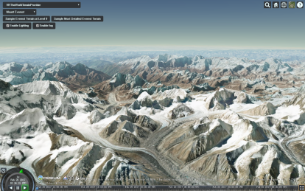 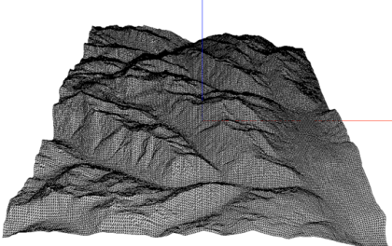 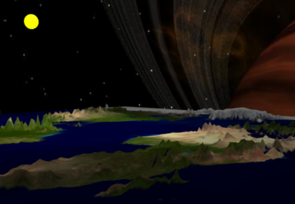

图2-1 Cesium、Three.js和Babylon.js地形图

在对地图服务的支持上，Cesium的优势尤为突出，它支持所有符合OGC标准的地图服务。包括加载本地的切片服务TileMapService、数据实时更新的动态图服务WebMapService、切片地图服务WMTS。还支持一些商业公司的内部标准，比如ArcGIS的地图服务、微软必应地图服务等。甚至能直接使用图片作为地图的一部分。图2-2、2-3分别展示了Cesium支持的切片地图服务、动态图服务。Three.js和Babylon.js没有提供对GIS地图服务的支持。

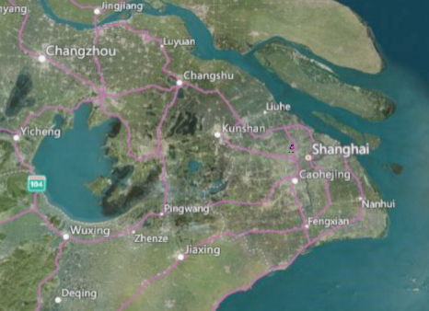 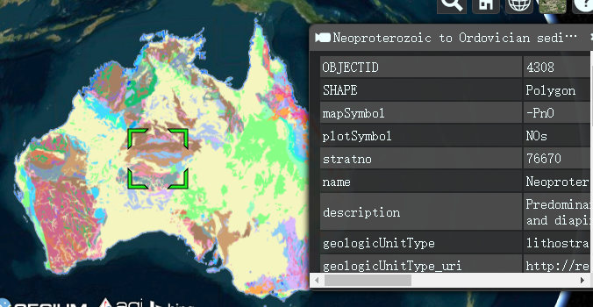

图 2-2 切片地图服务 图 2-3 动态图服务

通过比较Cesium、Three.js和Babylon.js这三个开源的3D图形引擎在功能上的差异可以看出，它们在三维模型的支持上差别不大，但是对于地理空间数据的展示以及提供的GIS功能上Cesium更胜一筹，其还直接提供了虚拟三维地球视图，是一款非常适合构建大场景的三维引擎。

（2）性能优化

Cesium、Three.js和Babylon.js是基于WebGL的三维js引擎，通过js调用OpenGL ES 2.0底层接口，因此这三个框架都能为三维图形提供硬件3D加速渲染，借助显卡提供高质量的三维效果，为大规模复杂3D场景的三维可视化实时渲染提供了可能。但在框架内部的性能优化方面，具有很大的差异性（表2-4），

表2-4 Cesium、Three.js、Babylon.js引擎的性能优化对比

|  |  |
| --- | --- |
| 三维引擎 | 性能优化 |
| Cesium | 对于矢量三维模型构建了层次细节模型；对于切片数据采取了切片缓存、使用LRU算法更新缓存数组以及切片预加载等策略提高运行速度 |
| Three.js | 虽然简化了开发的工作量，但没有对性能进行优化 |
| Babylon.js | 三维场景构建时会进行自动的场景优化和调试，内部支持层次细节模型（LOD）、视锥裁剪、子网格裁剪 |

（3）浏览器兼容性

浏览器兼容性是前端实现三维可视化不容小觑的关键问题，三个框架都是基于WebGL技术实现的，因此需要浏览器支持WebGL。不同浏览器对WebGL技术的支持有所不同，如下图2-4所示。图中绿色代表支持，黄色代表部分支持，红色代表不支持WebGL。从图上可以看出，大部分主流的PC端浏览器都已经提供了支持，包括Google Chrome、Safari、Mozilla Firefox、Opera等浏览器，其中微软的 Internet Explorer浏览器需要在IE11及以上版本提供支持，但可以通过安装IEWebGL插件实现IE6到IE10之间版本的支持。但该技术还需要配合HTML5的Canvas标签使用，由于IE9+才开始支持Canvas元素，因此实际上也只有IE9和IE10能够勉强支持。不过好在2016年微软发布了Edge 浏览器，其开始正式支持了WebGL。

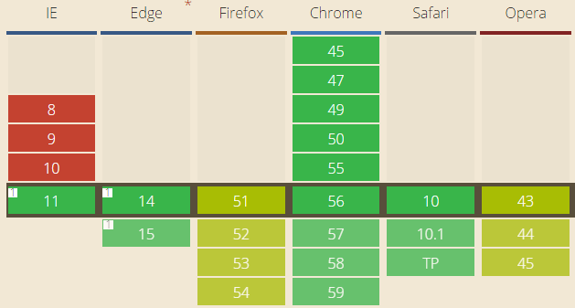图2-4 PC端浏览器对WebGL的兼容性对比

目前，移动端也对WebGL提供了良好的支持，浏览器的兼容性如图2-5所示，在IOS系统上Safari浏览器能够提供很好的支持，安卓原生浏览器升级为chromium53内核版本后也开始支持WebGL，另外还能使用QQ、UC或Google Chrome浏览器在移动端运行WebGL系统。

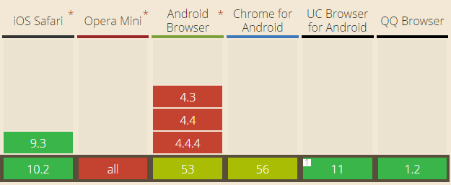图2-5 移动端浏览器对WebGL的兼容性对比

综合对比这三种3D引擎，在功能的丰富性、性能优化方案、兼容性等方面各有差异。在功能性方面，Cesium内置了许多三维基础模型，也支持外部模型的导入，支持所有标准数据格式，能通过CZML构建动态场景，最重要的是它支持所有标准格式地形数据以及符合OGC标准的地图服务；Three.js和Babylon.js在内置模型、导入外部模型、动画效果的支持方面都表现不错，但所展现的地形效果不佳，也缺乏对地图服务的支持。性能优化方面，Cesium内部优化了模型的渲染，同时针对切片数据也采取了多种优化策略提高了切片可视化效果；Three.js虽然简化了工作量，但没有对性能进行过多的优化。在浏览器兼容性方面，使用这三类框架都需要支持WebGL的浏览器，目前大部分主流的PC端浏览器都支持，IE浏览器可通过插件实现支持，同时移动端也逐渐对WebGL提供了良好的支持。

综上分析得知，Cesium对于三维地理空间数据模型支持和三维GIS可视化方面有优势，同时对性能的优化表现也十分出色，因此本文选取Cesium作为三维WebGIS原型系统的引擎。

## 本章小结

本章首先对当前流行的基于互联网的三维可视化技术进行了介绍，将它们归纳为基于插件和浏览器原生支持的Web3D技术，并从技术特性、优缺点方面进行了比较，选择了HTML5+WebGL作为平台的技术方案。然后介绍了多种三维可视化框架，并从功能性、是否开源、性能优化方案、兼容性等方面进行了分析，最终选取Cesium框架作为本平台开发的三维引擎，并对选择该框架的原因和优势方面加以阐述。

# 三维WebGIS原理剖析

WebGL是实现三维WebGIS的核心技术。本章首先说明了WebGL图形绘制原理及三维虚拟地球构建过程，然后分析如何基于ECNUGIS平台的服务接口，实现对三维动态矢量要素渲染优化。研究了三维矢量切片数据的组织、加载以及缓存机制、3D切片加载技术和大规模三维场景可视化技术。最后讨论了WebVR技术原理， VR设备连接与实时状态响应机制，并分析了WebVR立体视觉呈现的原理。

## WebGL三维虚拟地球

WebGL技术结合HTML5解决了构建交互式3D场景的两个重要问题：其一是为构建免插件的三维动态场景展示与交互的网站提供了解决方案，基于WebGL的三维场景渲染是使用JavaScript语言调用WebGL 上下文环境中的图形绘制API实现的，因此浏览器无需安装插件；另外，能够通过GPU为HTML5 Canvas提供硬件图形加速功能，实现大规模复杂三维场景的流畅展示[40]。但是基于WebGL的三维球体渲染过程还是相当复杂的，以下将从基于WebGL的基本图元绘制、三维虚拟地球的构建及实时渲染几个方面进行阐述。

### 基于WebGL的图形绘制

首先需要了解在WebGL中是如何对基本图元进行绘制的，下面介绍了WebGL技术的基本图形的绘制过程，如图3-1所示。

创建HTML5 Canvas元素并获取WebGL上下文

创建顶点和片元着色器

构建图形对象数组

定义矩阵

并绑定到WebGL上下文

图元绘制

图3-1 WebGL图形渲染流程

（1）创建HTML5 Canvas元素并获取WebGL上下文。首先需要为三维渲染提供容器，因此需要创建Canvas画布元素，然后通过js获取画布的WebGL上下文对象，使用getContext (“experimental-webgl”)方法能够得到WebGL渲染的上下文对象，之后根据该对象将三维模型或场景绘制到画布上。

（2）创建顶点着色器（VertexShader）和片元着色器（Frag-mentShader）。着色器[42]的作用是将三维空间映射到二维屏幕中，实现三维图形学中的复杂计算，提高场景渲染速度；代替传统固定渲染管线中对光照、纹理、顶点变换的处理，可依据需求自行编程，具有更高的灵活性。

（3）构建图形对象数组。为待渲染的图形创建顶点数组，顶点坐标数组中的一组三角形可以生成图形的形状，顶点颜色数组可以指定颜色，纹理坐标数组可以被用来定义贴图的参数，顶点索引数组提供了索引方式构建面。

（4）定义矩阵并绑定到WebGL 上下文。为了实现3D模型及场景的平移、缩放和旋转等功能，需要为着色器定义模型视图矩阵、投影矩阵等矩阵，并将定义好的矩阵绑定到WebGL 上下文环境中。

（5）图元绘制。使用js调用WebGL 上下文环境中的图形绘制API实现基本图元的绘制，通过渲染管线将数据传送给底层GPU进行处理，最后显示在HTML5 Canvas元素中。

介绍了利用WebGL技术进行基本图元的绘制流程后，针对构建大场景的三维WebGIS平台，还需要了解三维球体的绘制以及三维虚拟地球的构建方法。三维虚拟地球的构建也是在以上所描述的图元绘制的基础上实现的，首先需要对三维球体的轮廓进行绘制，然后计算出地球的可视区域，最后将可视区域的各种地理数据绘制到三维虚拟球体上，本文将借助三维引擎Cesium对三维虚拟地球的构建流程加以说明。

### 三维虚拟地球的构建

构建三维虚拟地球时，在使用者在与平台交互的过程中，除了要考虑到应当如何将当前视角可视区域中的地理空间数据实时渲染到三维球体上，同时要考虑如何带来更好的用户体验。在Cesium中主要是对虚拟地球的视图状态、遥感影像、DEM、空间矢量数据等进行更新，如下图（图3-2）所示，描述了使用Cesium引擎构建三维虚拟地球的流程。在相应用户操作时，首先需要将命令队列清空；然后对地球的视图状态进行更新，使其在2D平面地图、2.5D哥伦布视图和3D球体视图之间切换。之后需要更新虚拟地球表面的遥感影像以及高程数据，能够在用户操作后及时显示最新视图中对应分辨率的瓦片数据。最后还要对地球表面的空间矢量数据进行更新，每一次更新操作都会通过Cesium类库生成一系列的绘图命令存储在WebGL缓冲区中，并在渲染帧的最后执行操作。

清空命令队列

更新虚拟地球视图

更新影像及高程数据

生成绘图命令

执行命令

图3-2 Cesium引擎构建三维虚拟地球流程

Cesium是一个开源3D引擎，为Web开发者提供了源码，通过阅读源码并对其加以分析，可以发现Cesium通过定义Viewer、CesiumWidget、Scene、Globe、GlobalSurface、Primitive、PrimitiveCollection、CesiumTerrainProvider、ImageryLayer等几大抽象类，在这些抽象类的基础上实现了虚拟三维球体的构建及实时渲染。

Viewer类中定义了整个虚拟三维球体的具体实现，是类库中的核心类，创建虚拟三维地球只需要使用new Cesium.Viewer()方法实例化一个Viewer即可。Viewer类对外提供的方法包括destroy、extend、flyTo、zoomTo、resize、render、forceResize等，如下图3-3所示。在该类中定义了三维场景的容器，同时还定义了Cesium控件、下拉框以及按钮的容器，这些小部件在被创建时都会集成到整个三维地球容器中，resize函数会根据需要自动调整小部件的大小以匹配三维地球容器大小。Viewer中的控件提供了丰富的功能，配合三维场景的使用，包括地理编码、时间轴、场景模式选取、图层控制、动画控制、全屏、虚拟现实等组件。地理编码控件主要实现地址的解析，时间轴控件主要针对有动态地理数据展示的情况，场景模式选取控件主要实现2D、2.5D、3D视图之间的切换，图层控制控件主要实现对基础地图的选取，这些控件的显示隐藏都能够在初始化时以参数的形式进行配置。

Viewer类

flyTo

zoomTo

resize

........

render

forceResize

destroys

extend

图3-3 Viewer类

Scene类与CesiumWidget类。Scene类用于描述三维地球中的场景，主要实现了和场景渲染相关的功能，包括在画布中对三维球体的绘制渲染、对要素集合的管理、Camera类的调用并控制三维场景视角。在Scene类的构造函数中创建了HTML5 Canvas元素，获取到WebGL上下文，并利用WebGL提供的图形绘制接口实现场景绘制。除了上述功能，Scene类还实现了对场景中空气盒、大气层、日月等其他星体以及雾的控制，以及对场景模式、场景视角变化等其他类的调度。Scene类中封装了一些方法，包括render、completeMorph、destroy、morphTo2D、morphTo3D、pick、pickPosition等，如图3-4所示。render方法完成了三维场景的实时渲染重绘功能。completeMorph能即时完成有效转换。destroy可以销毁Scene持有的WebGL资源，实现WebGL资源的确定性释放，而不是依靠垃圾收集器来销毁此对象。morphTo2D可以异步地将场景转换为2D视图，同理将morphTo3D转换为3D视图。pick方法可以返回具有primitive属性的对象。pickPosition则能够从深度缓冲区和窗口位置返回一个笛卡尔坐标值。CesiumWidget类是场景的容器，它在内部调用了window.requestAnimationFrame()方法优化场景的实时渲染。浏览器调用requestAnimationFrame能够根据CPU的负荷情况、标签页是否可见等因素自动决定渲染的最佳帧速率，从而减轻CPU和内存的压力，是一个实现帧动画的高性能API。

图3-4 Scene类

Scene类

destroy

morphTo2D

morphTo3D

........

pick

pickPosition

render

completeMorph

Globe类与GlobeSurfaceTile类。Globe类中定义了描述三维虚拟地球形状的椭圆体，以及此球体上呈现的图像图层的集合。该类中包含了pick、getHeight、beginFrame、update、endFrame、isDestroyed、destroy等方法，如图3-5。pick可以根据以世界坐标定义的光线，得到渲染的球体表面与光线之间的交点。getHeight可以获取指定点到当前椭球体表面的高度。destroy用于销毁Globe类的实例化对象所持有的WebGL资源。isDestroyed用于判断此对象是否被销毁了。GlobeSurfaceTile类包含了地球表面的附加信息，以及封装了用于加载瓦片的状态转换逻辑，定义了在Cesium中是如何对遥感影像和地形数据进行请求、加载、卸载和管理的。

图3-5 Globe类

Globe类

beginFrame

update

endFrame

........

isDestroyed

destroy

pick

getHeight

Primitive类的作用是根据几何形状及纹理，创建三维场景中的各种矢量要素。PrimitiveCollection类是三维场景中各种矢量要素的集合，用于管理矢量要素集，包括对要素的获取、增加、更新和删除等。CesiumTerrainProvider类能够访问地形数据，当使用量化网格格式时，还能够同时返回每一个瓦片额外的拓展信息，包括切片的水膜、每个顶点的法线等。ImageryLayer类的作用是实现对不同数据源的高分辨率遥感影像的请求、加载以及动态管理。

每个类各司其职，负责相应的功能；但它们又不是完全独立的，这些抽象类之间按照层级结构进行划分，有些类可能调用其他的一个或多个类，具体见下图（图3-6）。这种互相配合又相对独立的构架，使得系统的结构十分清晰，实现了三维虚拟地球的构建以及流畅显示，具有很好的三维渲染效率。

图3-6 基于Cesium构建三维虚拟地球各抽象类关系图

CesiumWidget类

Viewer类

PrimitiveCollection类

Globe类

CesiumTerrainProvider类

Scene类

ImageryLayer类

GlobalSurface类

Primitive类

## 动态矢量要素渲染优化

三维场景中包含海量的地理空间数据，主要分为二三维的矢量数据和栅格数据。在计算机性能不佳、网络带宽受限的情况下，浏览大规模的三维场景可能会出现卡顿的情况，如何有效地将三维场景中的数据进行组织管理是互联网三维GIS技术中的一个重要研究方向。空间矢量数据的组织很大程度上决定了三维渲染的效果与速度，本节针对三维场景中的矢量数据，从矢量数据的组织与管理、基于LOD的矢量数据模型、动态矢量要素压缩与存储以及渐进式网络传输这几个方面进行了分析。

### 矢量数据组织与管理

矢量数据是与地理空间位置或特征关联的地理实体所抽象出来的空间对象，是最广泛的空间数据，通过把客观事物进行抽象化得到矢量基本图元，按照其空间特征可分为：点状对象、线状对象、面状对象、体状对象以及复杂对象[43-44]。矢量数据模型用于描述地理实体的空间信息、属性信息、拓扑关系以及空间矢量要素之间的相互关系。矢量数据的组织是通过存储构成要素的公共结点及公共边实现的，这种方式不但能够将矢量要素的拓扑关系记录下来，还避免了信息的重复存储，减小了数据量。

对于矢量数据的管理通常可分为两种形式：一种是将矢量数据以JSON或者TopoJSON、GeoJSON（本质上是JSON）等格式的文件形式保存在远程服务器中，在使用文件时，基于HTTP协议从服务器端传输到客户端，再对它进行解析和可视化操作；另一种是以空间数据库的形式对数据进行保存，需要读取数据时，可以基于标准的地图服务规范获取到数据库中存储的矢量数据集合。地图服务规范是由开放地理空间信息联盟（Open Geospatial Consortium，OGC）制定的一套在地理信息领域与网络地图服务相关的标准。

在进行矢量数据请求时，通常会用到Web要素服务（WebFeatureService，WFS），首先由客户端浏览器发出HTTP请求，如对矢量数据的查询请求，服务器接收到请求后对请求做出相应，使用索引对空间数据库进行查询，然后返回矢量级的GML(Geography Markup Language、地理标识语言)数据。除了对空间矢量数据的查询，WFS服务还支持对矢量数据的插入、删除和修改等实务操作，同时也支持基于属性域的查询、基于空间关系的查询以及将它们同时作为查询条件。

### 动态矢量要素压缩编码

基于WebGL进行三维场景的渲染提供了3D硬件加速，具有很高的绘制性能。但是，通常矢量数据中都包含很多的顶点数据，地图在小比例尺情况下，对矢量要素进行精细的数据表达意义不大，并且势必会影响矢量要素的绘制效率与渲染效果。因此有必要对矢量数据进行合理的压缩、删除矢量要素中的冗余数据。矢量数据压缩能够减小数据的存储量，减轻内存的压力，便于网络传输和存储，同时还能提升三维场景渲染的速度，在整个三维可视化环节中具有极其重要的作用。矢量数据压缩本质上是减少线状要素上顶点的个数，同时还保证其基本特征，属于有损压缩。

压缩算法从类型上主要分为两大类：一类是全局处理法，从线的顶点几个的角度决定是否删除该点；另一类是局部处理法，根据顶点与周围两个点的关系决定是否删除该点[44]。矢量数据压缩通常根据角度和距离设定为阈值，基于距离的压缩算法在计算时具有更高的执行效率，因此相比于以角度作为阈值的压缩算法应用更加广泛。目前，常用的压缩算法包括：间隔取点法、Douglas-Peucker算法（道格拉斯-普克法）、光栏法、角度限值法、垂距限值法等矢量数据压缩算法。

Douglas-Peucker算法，1973年由Douglas等人提出，该算法是矢量数据压缩最经典的算法[45-46]，应用最为广泛，Cesium框架中也使用该算法作为矢量要素压缩的算法，Douglas-Peucker算法的基本思路是：（1）将需要压缩的曲线的头尾两点连成一条线；（2）计算折线上其余各顶点与直线的垂直距离的最大值Dmax；（3）将最大值Dmax与给定的阈值D进行比较，若Dmax<D则用该直线来表示原来的曲线；否则保留Dmax对应的顶点，用该点将原来的曲线分为两段，对这两段递归地重复使用上述方法，直至无法压缩为止，具体过程如图3-7所示：

图3-7 Douglas-Peucker算法示意图

Dmax

阈值D

### 基于LOD的矢量数据模型

在上一节中，阐述了矢量数据压缩编码的重要性，介绍了动态矢量数据压缩的算法，以及平台中是如何对矢量要素进行压缩处理的。在大规模的三维场景中，还需要根据不同的分辨率对矢量数据构建和调度，建立多分辨率的矢量数据库。矢量数据模型利用视点控制机制，基于LOD技术进行组织与构建，能够加快网络传输，提高三维渲染的速率与效果，轻松实现其在三维空间中的多尺度表达[47-48]。

细节层次模型（Levels of Detail，简称LOD）的概念最初是由Clark[49]提出的，已广泛应用于飞行模拟、虚拟现实、实时图像通信、游戏行业等众多领域。它的核心思想是：在不影响物体模型呈现的视觉效果的前提下，依据其顶点对于所处环境的重要性及位置情况。通过抽稀处理将模型表面的细节部分加以简化，从而降低不重要的景物的细节度和面数，减弱三维场景的几何复杂性[50-52]。

使用LOD模型，需要对每一个数据模型，建立不同分辨率下逼近原数据模型的较粗的几何模型。然后根据判定算法，在不同的标准下选择对应的几何层次模型替代原始的数据模型。从而实现快速绘制复杂三维场景，提高渲染运算的效率，具有很好的三维图形渲染效果，提高了场景的可交互性。在进行三维场景绘制时，通常是根据数据模型与相机的距离，决定使用哪种精细程度的几何层次模型，如下图（图3-8）所示。

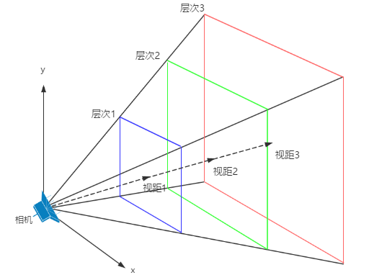

图3-8 LOD模型中视距与细节层次的关系

众所周知，在矢量数据中，地理要素按照类型划分具有不同的重要程度。基于LOD的矢量数据模型可以首先根据矢量要素的类型所代表的重要性分层。在三维场景中，根据相机与地球的距离远近显示不同类型、具有不同重要性的矢量地理要素，如对区域界线的显示，根据距离由远到近依次显示国界、省界、地区界、县界、村界。然后对于同种类型的矢量地理要素，再依据远近程度，使用抽稀处理方法显示不同精细程度的矢量要素，这就是基于LOD的多分辨率矢量数据模型。

当三维场景缩放到不同等级时，能够灵活调用不同类型和不同精细程度的矢量数据。其中，抽稀处理是使用上一节所介绍的矢量数据压缩算法中的道格拉斯-普克法，能够在保证原始数据特征的同时，实现较高精度的压缩，对矢量数据进行最大限度的压缩。使用道格拉斯-普克法还能根据使用者对三维可视化的需求设置合适的距离阈值，具有很高的灵活性。

## 切片可视化及管理

在构建三维地球时，需要使用到大量的、高分辨率的地图切片。地图切片包括了遥感影像数据切片以及高程数据切片，切片的可视化就是对以上两类数据的可视化呈现，供用户浏览交互。

切片数据具有数据量大、数据结构复杂的特点。在用户与三维虚拟地球系统进行交互的过程中，需要服务器端快速地对用户的请求作出响应，迅速返回用户所浏览区域的切片数据并组织到三维虚拟地球上。如何实现所需切片的及时返回是系统高效运行的关键。

若每次切换视点都从服务器端请求切片数据，需要消耗很多资源和内存。并且通常用户在进行漫游操作时，不会使视窗区域范围有很大的变动。因此请求到切片数据将其保存到本地，供下一次访问时直接调用是有必要的。但是浏览器的内存是十分有限的，不可能把所有已经请求过的切片数据都保存下来，需要设计合理的切片缓存机制。本节将从切片的基本概念、切片数据的组织以及切片加载与缓存机制等方面进行阐述。

### 切片数据组织

对于地图切片的静态处理，通常是根据基于线性四叉树的LOD模型，对海量遥感影像以及高程数据进行先分层后分块的处理。得到按照切片级别进行组织、数据量呈金字塔形状的切片金字塔[53-54]。

首先需要按照不同分辨率的高程或影像数据进行纵向分层处理，相同分辨率的数据组织在一起。然后再对数据进行横向分幅，将数据切割为固定大小的图片，并保存为指定的数据格式文件，按照体现切片地理范围的规则对每张图片命名。最后需要将这些不同分辨率的呈现金字塔状的数据结构保存在服务器中。这种切片金字塔模型从顶层到底层，每一层级的切片数量呈指数级增长，但所覆盖的地理范围相同。不过由于每个切片具有相同的像素值，因此每个切片所表示的地理范围减小，也使用户能够浏览到更清晰的地图，如下图3-9所示。

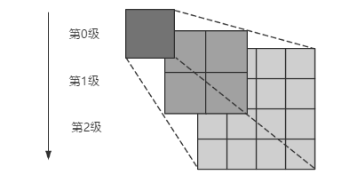

图3-9 切片金字塔模型

切片数据的这种金字塔状的组织方式，使得浏览三维虚拟地球时，能够根据目前的视点和视角信息计算当前屏幕范围内对应的切片数据，对这些数据进行动态调度。这种金字塔模型在保证数据渲染精细程度的条件下提高了地图显示的速度，大大的缩减系统访问时间与数据量，提高了三维WebGIS平台的整体性能和用户体验。

### 切片缓存与预加载机制

面向Web服务的三维虚拟地球在进行遥感影像和高程数据的可视化时，需要用到全球海量的、数据文件多、数据结构复杂的切片数据。切片缓存、使用LRU算法更新缓存数组以及切片预加载等策略，可以提高系统运行效率，保证系统浏览的流畅性。

（1）切片缓存和替换策略

当用户漫游三维地球时，通常所请求的切片在之前的访问过程中已经请求过。如果能够将上一次请求的切片缓存到客户端中，并在下一次需要使用时直接从本地内存中调取，而不需要再次从远程服务器下载，这样能够极大提高切片渲染的效率，优化系统性能。由于计算机的内存是有限的，不可能将所有请求过的切片都存储到浏览器客户端中，需要对存储的切片进行有效管理。设计合理的缓存机制，保证在有限的内存中所存放的切片最有可能在下一次请求时被用到[55]。

LRU（Least-Recently Used，最近最少使用）算法是Cesium框架中对缓存切片的替换策略。它的核心原理是：首先创建一个用于存储切片的固定长度的队列，如图3-10，当队列被从服务器上下载的切片填满时则需对该队列进行替换。替换策略是：当切片不在缓存队列时，将最新请求的数据插入到队列的头部。如果存在于缓存队列中，则返回对应的切片数据，并将该对象移动到队列的头部。一旦超过了替换队列的固定长度，就需要删除队列最末存储的切片数据，从而更新替换队列中的数据。实现用刚加载的切片数据，替换缓存中最近场景渲染中使用次数最少的切片，使最近最少使用的切片不断向缓存队列的末端移动。

图3-10 切片替换队列

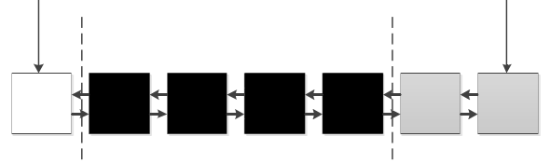

新请求的切片

最先被替换的切片

当前帧需要加载的切片

（2）切片预加载策略

Cesium框架还实现了切片的预加载策略。为了实现场景漫游时快速响应客户端请求，提高切片加载速度，使用预加载策略将用户下一次可能会使用到的切片，预先从远程服务器中下载下来并保存到内存中。该策略具有前瞻性，需要对可能使用到的切片进行预测。有几种预加载策略：第一种，考虑到用户在漫游操作时，可能会使用到当前可视区域附近的切片数据，因此预加载会首先考虑当前区域附近位置的相同分辨率切片数据。第二种，当用户进行缩放操作时，会请求相同地理范围内更高一级或更低一级分辨率的切片数据，因此会将这类数据进行预先加载。另外一种同样是根据当前视窗的地理范围，但是要结合用户漫游的方向和速度进行预测，计算出可能出现的切片。

## 3D切片数据组织结构

3D切片是一种处理大规模异构3D地理空间数据集的开放标准，在游览三维场景时，可以被流化并交互地呈现。3D切片目前已进入OGC社区的标准化进程中。

### 3D切片的组织

3D切片中的切片数据集是将一系列的图块按照树型空间数据结构进行组织的（图3-11）。每个图块都索引一个或多个要素，包括矢量数据、点云、批量3D模型等。除此之外，还支持多种格式的数据类型，包括*.b3dm、*.i3dm、*.pnts、*.vctr、*.cmpt等数据格式[56]。每一个子图块都具有完全包围其内容的包围体，为了满足不同的场景需求，包围体的形状有所不同。对于规则划分的地形可以使用包围盒形状。如果表达的是零散分布的城市，可以根据经纬度和高程值等地理范围信息构建包围体。若是无序点云可以使用包围球体，如图3-12所示。传统2D切片常采用四叉树分割组织管理切片数据，为了有效地组织3D空间中的三维模型，需要更加灵活的三维空间分割方法，例如四叉树、八叉树和它们的变种，以及K-D树、格网等树型空间数据结构。

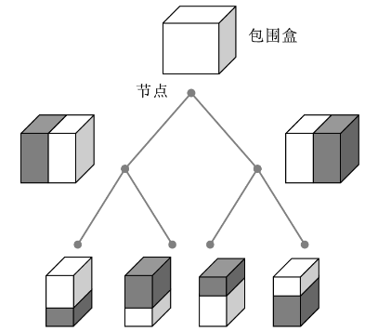 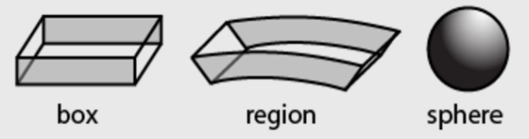

图3-11 3D切片树型空间数据结构 图3-12 不同类型包围体

通过递归地将模型中上千万个三角形，按照树型空间数据结构进行组织，树中的每个切片是对其所包含的所有多边形的组合简化。当从远处接近模型时，用户首先看到的是简化的模型。模型的简化采用顶点聚类算法，这样可以减少3D绘制的开销，缩短模型加载时间。当相机向前移动将场景放大时，更详细的图块被流式传输，在子切片中以较高细节覆盖较小区域。这种为远距离观看者呈现低细节版本的数据，并且为近距离观看者呈现高分辨率细节数据的技术，称为分层层次细节模型。其是将任何种类的庞大的数据集进行3D可视化的基础[57]。

### 创建树型空间数据结构

3D切片的数据组织，是由一系列父图块和子图块递归构成的树型空间结构。树型结构包括四叉树、[松散四叉树](http://www.tulrich.com/geekstuff/partitioning.html)、八叉树、K-D树、格网等多种类型的树型空间数据结构。使用工具对数据集进行转换时，会针对数据的特征生成一种理想的树，并将结构定义在tileset.json文件中供三维引擎渲染使用。值得注意的是，Cesium中可以使用多种切片格式与多种细化、添加或者替换方案的任意组合，使得对于异构数据集的支持更加灵活和便利。下面将阐述使用3D切片对不同类型的空间数据结构进行表达。

（1）四叉树

四叉树的创建是将图块分割为四个均匀的子节点，如图3-13所示，例如可以按照中央经度和中央纬度进行切分。与2D切片算法类似，空的子图块将会被忽略，不会继续执行下一步的分割操作。

与此同时，考虑到内部要素并不一定是均匀分布的，为了提高加载以及绘制图形的性能，还可以对稀疏数据集使用四叉树的变种进行不均匀切分，如图3-14所示。另外3D切片还支持松散四叉树等其他四叉树变种。

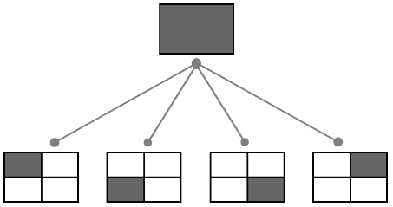 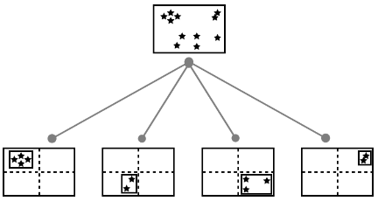

图3-13 典型四叉树分割 图3-14 不均匀分割的四叉树变种

（2）八叉树

针对三维空间的分割，还有一种常用的树型空间数据结构就是八叉树。该结构是四叉树结构的拓展，通过使用三个坐标轴上正交的分割平面将三维空间切分为八个均匀的子节点，如图3-15所示。同时，3D切片也支持不规则切分的八叉树变种，如图3-16。

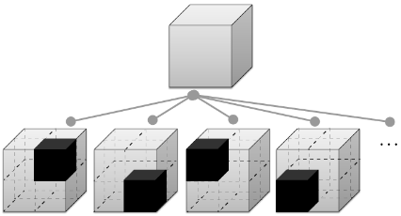 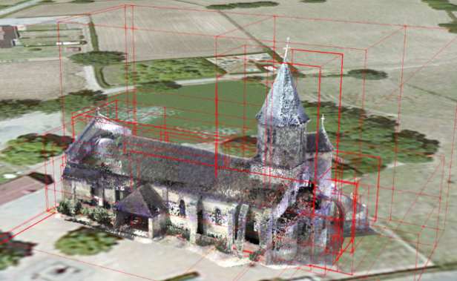

图3-15 典型八叉树分割 图3-16 不均匀分割的八叉树变种

（3）K-d树

K-d树的创建是将每一个图块使用平行于三个坐标轴、经纬度或者高程的切割面分割为两个子图块，如下图（图3-17）。不同于2D切片的均匀分割，K-d树能够创建更加灵活的树型结构，切割面可以按照中心点划分或根据数据特征选取分割面，非常适合稀疏和不规则分布的数据集。同时还支持多路K-d树等K-d树的变种，每个图块有多个子节点。

（4）网格

3D切片还能够通过规则、不规则或者重叠的网格支持任意数量的子节点，如下图（图3-18）。可以有效剔除没有内容的子图块，提高3D图形渲染速度。

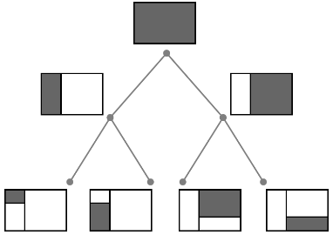 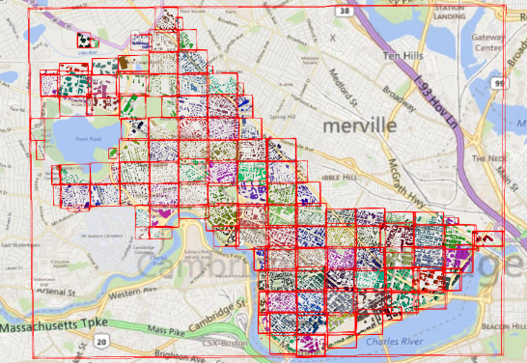

图3-17 K-d树分割 图3-18 网格分割

## 基于Web的虚拟现实

基于Web的虚拟现实技术（WebVR），为在浏览器中访问VR设备提供了统一的JavaScript API。并且直接利用底层GPU执行计算，具备很高图形绘制渲染的性能。还能够利用使用者的动作及位置信息与场景进行交互操作，极大增强了用户的沉浸感。

WebVR很大程度上降低了创作VR内容的成本，同时也降低了VR领域开发的难度。这意味着许多开发者能够很容易越过VR开发的技术门槛，一大批具有创造性的开发群体将进入VR领域进行创作开发，进一步充实VR的内容，为VR的发展创造了机会。本节主要分析了实现WebVR的技术原理，将从VR设备的连接、实时响应VR设备状态、立体视觉呈现原理几个方面进行阐述。

### 连接VR设备

目前，支持WebVR的虚拟现实设备主要分为三类。第一类是以Google Carboard为代表的滑配式HMD设备，它主要依赖于智能手机，将手机显示屏作为VR虚拟世界输出的媒介。第二类是分离式设备，包括了HTC Vive、索尼的PlayStation VR和Facebook的Oculus Rift等。这类HMD设备内置了显示屏，通过与PC或游戏主机相连将场景传输到VR设备上，并根据内置的处理器对影像进行处理，具有更强的沉浸感，给用户带来身临其境的感受。最后一类属于整合式 HMD 设备，例如微软的HoloLens，它具备更强的追踪系统和计算能力，因此VR体验是三类中最好的。

本文主要介绍滑配式和分离式VR设备的获取方式。对于分离式VR设备，WebVR规范中提供了统一的接口，使用[Navigator.getVRDevices()](https://developer.mozilla.org/zh-CN/docs/Web/API/Navigator/getVRDevices) 方法得到与PC相连的所有虚拟现实设备组成的对象数组，其中包含了VR设备本身的基本信息以及获取VR设备实时位置及姿态信息的方法。滑配式VR设备主要是利用智能终端的陀螺仪、加速计等传感器，HTML5提供了获取移动设备角度、方向等信息的API。另外，考虑到目前WebVR还处于草案阶段，为了兼容尚不支持WebVR技术的浏览器，可以使用Google公司[Boris Smus](http://link.zhihu.com/?target=https://github.com/borismus)开发的webvr-polyfill插件来实现[59]。它根据网页运行环境决定提供的VRDisplay，在PC端使用的是MouseKeyboardVRDisplay，在移动设备使用的是CardboardVRDisplay。

### 实时响应VR设备状态

对VR设备状态实时响应，用户使用时会根据头部转动情况，改变眼前的场景。该技术实现原理是：实时获取到当前设备的姿态信息，包括方位角和倾斜姿态等，并根据这些信息动态改变场景中相机的参数，从而改变用户观看虚拟世界的视角。

设备姿态信息，是根据设备不同的内置组件产生自加速度传感器、陀螺仪和指南针等多种来源。以滑配式头盔设备为例，将智能手机作为VR的显示屏，手机姿态数据获取的其中一种方式，是采用加速度传感器与电子罗盘相结合的方式。手持设备的坐标系是以手机的水平方向作为X轴，向右为正；以手机的垂直方向作为Y轴，向上为正；以手机的屏幕朝向为Z轴，向外为正，如图3-19所示。方向角α定义为手机屏幕朝上水平放置时，地磁北极与Y轴方向的夹角，俯仰角β将X轴作为旋转轴，横滚角γ以Y轴为旋转轴。

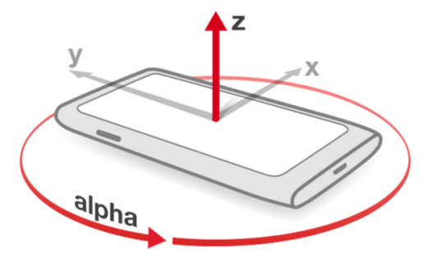图3-19 移动设备坐标系

设备的朝向由电子罗盘仪来确定，地球的南北两极存在着强大的磁场，在地磁场的作用下磁针能够确定南北方向，电子罗盘正是利用这个原理判别方向。在其内部有一个重要的元器件——磁阻传感器，可以用来检测磁场方向。早期的电子罗盘是由两个正交的磁阻传感器组成，用于分别检测地磁场在X方向和Y方向的数值，并利用公式计算出方位角[59]：

 （3-1）

目前，大部分电子罗盘采用三维空间的测量，即在原仪器的基础上增加一个垂直于水平面的磁阻传感器，从而提高数据测量的精度。当设备处于倾斜状态时，通过双轴倾角传感器获得的手持设备的前后俯仰角β和左右横滚角γ，并利用在竖直方向上的数值，对地磁场在X、Y方向的数值进行修正，得到修正后的值Xr和Yr，其修正公式为：

  （3-2）

使用移动端设备，在window上绑定deviceorientation事件，该事件回调函数中的事件对象包含了alpha、beta、gamma三个属性，分别代表实时状态的方向角、俯仰角和横滚角。在PC端，使用WebVR规范[60]提供的接口获取姿态信息，[PositionSensorVRDevice](https://developer.mozilla.org/zh-CN/docs/Web/API/PositionSensorVRDevice" \o "此页面仍未被本地化, 期待您的翻译!)对象的[getState()](https://developer.mozilla.org/zh-CN/docs/Web/API/PositionSensorVRDevice/getState)方法可以得到运动方向、加速度等信息。

获取到设备的姿态信息后，需要将它作为场景中相机设置的参数，实现VR设备旋转倾斜等运动状态直接反映到照相机中，使画面实时刷新显示。

### 立体视觉呈现原理

人眼之所以能够产生立体视觉是因为可以感知物体的深度，根据深度信息判断三维空间物体的相对位置。人类两个眼球之间的距离约为50-70mm，通过两个眼睛观察立体空间的视角有所差异，即产生两眼视差。大脑将左右的图像进行融合处理，产生深度信息，实现立体视觉效果的呈现，如图3-20所示。

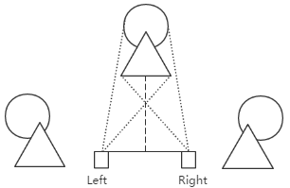

图3-20 人眼深度感知

使用VR设备显示虚拟现实效果的实现原理如下：首先，使用光学系统将二维平面图像放大，产生全息视角。VR头盔中包含了凸状透镜，光线经过它发生折射将二维屏幕上的物体放大，因此产生远方的效果。其次，在Cesium中将屏幕显示器分割为左右眼两个视图，分别显示左右眼所视场景，设置左右相机的透视投影矩阵，使这两个视图呈现的内容有所差别。大脑对两个图像进行融合，从而把二维屏幕中的内容立体化，产生三维立体视觉效果，Cesium中的处理过程下图（图3-21）。另外，VR头盔会根据头部转动情况实时改变呈现的视角，产生沉浸式的VR体验。

将屏幕分成左右两个画布

设置左右相机的透视投影矩阵

将头盔状态信息作用到Camera中

进行分别渲染

图3-21 Cesium立体视觉实现流程

基于VR的光学显示技术有许多种[61-62]，Cesium中通过创建透视平截椎体实现立体投影，左右眼透视投影相机的位置由两眼间距、视点到屏幕距离、视图方向、零视差距离等因素定义。使用不对称的平截椎体呈现立体效果，左右眼相机都要根据参数设置透视投影矩阵，为了消除重影，通常使用以下公式设置零视差距离[63]：

camera.fo = camera.near * 5 （3-3）

摄像机偏移后需要计算出在屏幕上的偏移量D，如图3-22所示，视锥体水平方向偏移量D的计算公式如下：

D = 0.5 * camera.eyeSeparation * camera.near / camera.fo （3-4）

代码实现如下：

var near = camera.frustum.near;

var fo = near * 5.0;

var eyeSeparation = fo / 30.0;

//将相机的笛卡尔分量乘以两眼间距的一半。

var eyeTranslation = Cartesian3.multiplyByScalar(savedCamera.right,

eyeSeparation * 0.5, scratchEyeTranslation);

var offset = 0.5 * eyeSeparation * near / fo;

//左眼相机位置，计算两个笛卡尔的分量和。

Cartesian3.add(savedCamera.position, eyeTranslation, camera.position);

camera.frustum.xOffset = offset;

executeCommands(scene, passStat

//右眼相机位置，计算两个笛卡尔的分量差。

viewport.x = passState.viewport.width;

Cartesian3.subtract(savedCamera.position, eyeTranslation, camera.position);

camera.frustum.xOffset = -offset;

executeCommands(scene, passState);

Camera.clone(savedCamera, camera);

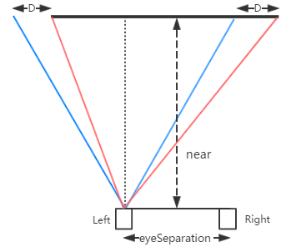

图3-22 消除视锥体水平偏移量

## 本章小结

本章讨论了构建基于WebGL的三维WebGIS系统的核心技术原理，包括基于WebGL技术的三维虚拟地球构建原理、动态矢量要素渲染优化机制、切片数据管理及可视化、3D切片的数据组织结构以及利用WebVR技术在浏览器中实现虚拟现实等内容。

# 三维WebGIS功能设计与系统架构

本章介绍华东师范大学空间Web实验室自主研发的ECNUGIS平台技术和功能。该平台提出了扩展该三维WebGIS功能的方案，并讨论了如何将三维WebGIS系统与现有ECNUGIS平台进行对接与融合的方式。本章包括系统建设的总体目标、功能设计和总体技术构架等主要三个部分的内容。

## ECNUGIS介绍

ECNUGIS是由华东师范大学空间Web实验室研发的开放式在线GIS工具平台。平台提供了在线创建、编辑地图、在线空间分析、在线地理建模以及在线开发等功能，提供了GIS一站式服务。该平台可以实现空间数据上传、下载和在线管理，并支持用户之间资源共享和多人协同制图。同时，平台支持动态地图、切片地图、要素服务以及第三方地图服务。还提供了缓冲区分析、叠置分析、热力图等功能；分级统计图、等级符号图、独立值专题图、时序专题图等多种类的的专题图制图功能；多种形式的地理建模分析功能。另外还提供了GIS在线开发接口和工具，方便定制和开发WebGIS应用系统（图4-1）。

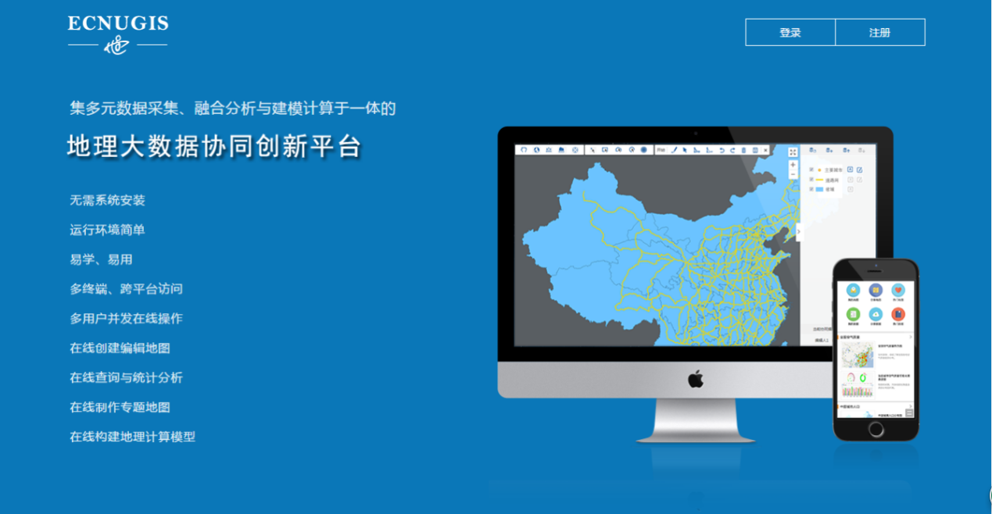图4-1 ECNUGIS平台主界页

ECNUGIS Server作为 ECNUGIS平台的服务器，提供了两大类型的服务，一类是地图服务接口；另一类是非地图服务接口，如对数据库的操作和对系统文件的操作等。

与地图相关的服务接口具体包括：遥感影像切片服务、动态地图服务、要素服务、空间分析服务和地理编码服务等。同时提供集成第三方地图服务功能，可以引入百度地图、天地图等第三方地图API。要素服务以GeoJSON格式作为地图的矢量要素集，其查询方式可分为空间几何查询与属性信息查询两种方式。空间分析服务，提供了常用的缓冲区分析、叠置分析、插值分析等接口。地理编码接口服务，对地图中的矢量要素进行唯一编码。

非地图类服务接口具体包括：数据库服务接口—用于连接数据库，可以对后台数据库进行新增、更新、删除和查询操作，批量操作数据库。文件操作服务，提供文件的上传、下载和管理服务。对于这些服务接口，平台集成了一套前端类库，方便进行二次开发。

## 平台总体目标

综合运用HTML5、JavaScript和WebGL技术，设计并实现一套具有三维空间信息表达能力、支持硬件加速、跨平台、易于扩展的三维WebGIS原型系统。该系统要实现三维场景的设置、三维模型的交互式构建和矢量标注的显示，以及对地理数据（包括矢量数据、地形数据、三维模型等）进行三维可视化的功能。将该三维WebGIS原型系统与现有ECNUGIS平台的后台服务进行对接，对前端二维WebGIS功能扩展。并实现动态矢量要素的获取与组织、统计数据关联、加载与分组管理、图层管理、切换二三维GIS视图等功能。

## 平台功能设计

该三维WebGIS原型系统共分为七个功能模块，分别是场景设置、地图标注、交互式构建三维模型、动态矢量要素三维可视化、地形数据可视化、三维模型上传加载以及虚拟现实，各模块具体功能如图4-2所示。

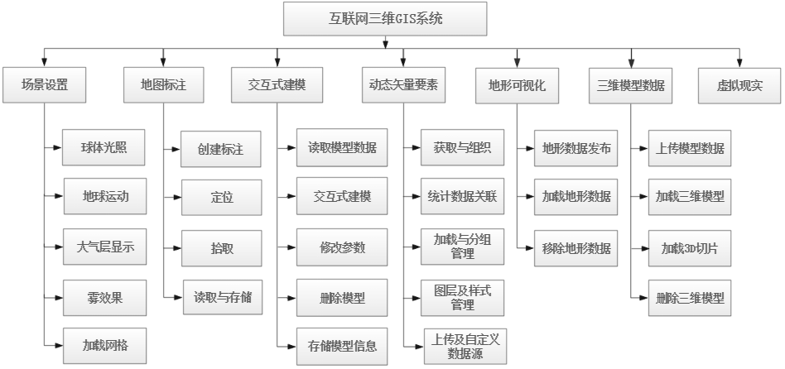

图4-2 系统功能框架示意图

（1）场景设置：包括控制球体光照、地球运动、大气层显示、加载网格图层以及雾状效果显示等。通过控制地球体的光照以及运动状态使使用者对不同时间段地球的状态、太阳直射点及地球自转运动有更直观的感受。

（2）地图标注：对矢量标注的创建、动态读取、删除和管理等。

（3）交互式建模：通过与地球进行交互，根据设置参数动态生成立方体、球体、台体、椭圆柱体、线要素、线体要素、走廊以及多边形体等几何要素体。可以从后台请求已存储的模型数据，提供修改模型属性、动态绘制三维模型以及删除模型等交互功能。

（4）动态矢量要素：与ECNUGIS平台对接，实现图层的矢量要素的获取与组织、上传自定义的矢量数据、统计数据与矢量要素数据关联、矢量要素三维可视化以及图层列表管理和图层样式修改等。

（5）地形可视化：该模块实现了对地形数据的管理和三维可视化的功能。

（6）三维模型数据：能够加载外部的三维模型。该平台提供了两种加载方式。一种是加载已经存储在后台服务器中的模型；另一种方式是使用自己的模型上传到远程服务器中。

（7）虚拟现实：使用VR头盔，将场景以虚拟现实的形式更加真实地展示在用户面前。

## 平台总体技术架构

根据分层设计原则，结合WebGL技术的特点，本原型系统采用B/S（浏览器-服务器）结构。系统的逻辑框架主要包括两个部分：浏览器端（前端）和服务器端（后台）。两者使用用Ajax技术实数据的大量传输。

Web服务器端使用实验室拥有自主知识产权的ECNUGIS服务器，并将它为客户端提供地图服务。它主要负责地理空间信息的存储、组织管理、数据处理。数据服务，GIS地图服务为客户端提供地图服务接口，如地图瓦片服务、WFS 空间要素查询服务等。

客户端基于HTML5和WebGL技术，并使用Cesium作为核心类库进行三维场景的构建，实现动态矢量要素三维可视化、交互式要素标注、交互式构建三维模型、地形数据可视化、二三维场景切换等功能。系统架构如图4-3所示。

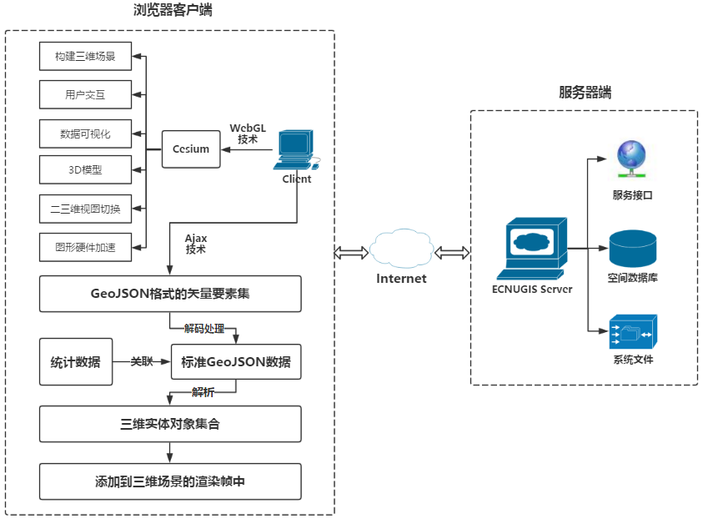

图4-3 系统架构图

## 本章小结

本章讨论了基于Cesium的一个三维WebGIS原型系统平台的建设目标、功能设计和整体技术构架。最终实现的平台具备三维空间信息表达与分析能力、支持硬件加速、跨平台、易于扩展，并对ECNUGIS平台的功能扩展。

# 三维WebGIS平台的实现

本章主要从动态矢量要素的获取与组织、与统计数据关联、数据的加载与分组管理以及图层管理等方面，讨论动态矢量要素三维可视化过程中，如何实现三维WebGIS与ECNUGIS平台进行对接。同时研究了地图标注实现使用到的关键技术，设计了交互式建模中关于三维模型数据进行读取、存储和管理技术。研究并实现了加载外部三维模型的技术。

## 动态矢量要素三维可视化

动态矢量要素的类型有多种，包括JSON、TopoJSON、GeoJSON、KML、CZML等。本平台在对不同数据格式的矢量要素可视化时，选取了对应数据格式的数据源对象对其进行加载或解析。例如GeoJSON格式矢量数据使用Cesium.GeoJsonDataSource对象解析，而KML格式矢量数据则需使用Cesium.KmlDataSource对象进行解析。

加载矢量数据的方式有两种。一种是将数据以文件的形式保存在服务器端，创建相应格式的数据源对象后，调用其loadUrl方法将数据请求到前端，并对数据进行解析。另一种方法是使用Ajax技术获取矢量要素数据，并调用数据源对象的load方法解析矢量数据。

本平台在进行动态矢量要素三维可视化时，结合实验室自主研发的ECNUGIS Server，通过它提供的要素服务接口返回GeoJSON格式的矢量数据，动态获取矢量要素集。使用场景的viewer.dataSources.add方法，将解析后的动态对象DynamicObject添加到场景中，实现要素的动态渲染。

### 动态矢量要素的获取与组织

ECNUGIS Server的要素服务提供查询、修改、增加和删除矢量要素集的接口。本文使用要素服务的查询接口，指定查询条件获取对应的矢量要素数据，该接口返回GeoJSON格式的矢量要素集。为了减小网络数据的传输量，该平台对要素服务接口返回的数据做了进一步处理，使用差值法对矢量数据进行编码压缩。

使用要素服务WebFeature接口，需设置查询参数，包括待查询矢量要素所在数据库名、矢量要素集名、过滤的筛选条件，并指定返回的数据格式为GeoJSON格式。返回的矢量要素集中包含了一个特征对象集合，该对象的类型为FeatureCollection，features属性则为多个特征对象组成的数组。每个特征对象就是一个要素，成员type表示该对象的类型；成员geometry包含了描述空间位置的信息；成员properties包含了要素的属性信息。还额外增加了用于数据解码的缩放系数scale和每个要素的坐标偏移量encodeOffsets。

为了减小数据传输量，缩短HTTP请求的时间，ECNUGIS Server要素服务接口所返回的GeoJSON数据进过压缩处理，在使用数据前先对其进行解码处理。首先针对不同坐标系将每个坐标对的值以及坐标偏移量encodeOffsets都除以缩放比例scale。然后将处理后的坐标偏移量作为第一个点的坐标，其余点的坐标值设为该坐标值加上前一个点的坐标值。最后修改要素类型，点要素的类型都设置为MultiPoint，线要素的类型设置为MultiLineString，面要素类型设置为Polygon。

### 统计数据与矢量要素数据关联

大量的统计数据并不包含坐标位置信息。对于没有地理空间信息的统计数据，将其与具有地理空间位置信息的数据进行关联，作为矢量要素三维可视化的数据源，显得尤为重要。因此平台实现了统计数据与矢量要素数据的关联。首先确定作为提供地理坐标位置信息的矢量要素集，以及用来对数据进行关联的字段。将该字段与统计数据中包含的表征地理信息的字段进行关联。并将关联关系存储在数据库中，数据关联操作是在ECNUGIS平台中完成的。

将统计数据作为三维可视化数据源时，查找该地图空间中包含的已关联的表格数据信息。针对每个表格信息，使用ECNUGIS Server的数据库服务接口WebSQL提供的查询功能请求表格数据，最终以JSON格式将表格数据请求到前端。

表格数据三维可视化之前，需利用表格的关联字段与相对应的矢量要素集进行地理位置映射。遍历要素集，查找到表格数据集合中与要素表数据相匹配的记录。若存在匹配项，则将该记录中的所有数据保存到矢量要素的properties属性中；若不存在，则将值设置为默认值，供矢量要素三维可视化使用。实现代码如下：

geojson.features.forEach(function(feature){

var relValue = feature.properties[refinfo.ftsfld];

var relArr = msg.find(function(record){

return record[refinfo.relfld] == relValue;

});

for(var key in msg[0]){

feature.properties[key] = relArr ? relArr[key] + '' : '0';

}

});

### 数据加载及分组管理

每一种格式的矢量数据都有对应的数据源对象用来解析数据，并将静态数据转换为三维渲染场景中需要的动态对象数据。获取到GeoJSON数据后，使用GeoJsonDataSource对象的load方法，按照GeoJSON的层次对数据进行解析。并在GeoJsonDataSource对象的DynamicObjectCollection成员中添加所创建的动态对象，并设置其位置及样式。解析完成后，利用viewer.dataSources.add方法将处理的结果加载到三维场景的数据源集合中。因此场景实时渲染时能够显示矢量要素集，实现了矢量数据的三维可视化。代码如下：

var promise = Cesium.GeoJsonDataSource.load(geojson);

promise.then(function(dataSource) {

viewer.dataSources.add(dataSource);

}.otherwise(function(error) {

console.warn(error);

});

根据矢量要素的几何类型，动态创建每种类型对应的实体对象，并根据矢量对象的属性设置实体对象的位置及样式等信息，最后添加到场景viewer.scene的PrimitiveCollection属性中。Cesium对Point类型及MultiPoint类型的点状几何要素，利用Billboard可视化类创建公告牌实体对象。对于LineString类型及MultiLineString类型的线状几何要素，使用Polyline可视化类创建线要素实体对象。对于Polygon类型的面状要素，则使用Polygon可视化类创建面实体对象。

此时矢量要素集已加载到地球球体上，但是由于所创建的实体对象颜色都采用同一颜色，不同实体之间不易区分。并且没有将矢量要素的信息用实体的外观，如高度、宽度等手段表现出来，公告牌只能表示点的位置信息，而线要素及面要素则都是紧贴球面，高度为0。

为了更加直观的展示矢量数据，对实体对象做进一步的改进：第一步是为实体对象赋颜色，根据属性值计算实体的颜色，创建颜色对象后将其设置为实体对象的material属性。第二步是根据不同类型的矢量数据修改其对应的实体，使其更具有表现力。针对点状要素，不使用默认的公告牌可视化类，而将其改为可赋半径、高度值的柱状实体可视化类，通过几何特征直观地表现属性信息特征。实体半径及高度是根据属性值的大小计算得到的，以高度计算为例。首先查找到属性值中的最大值，将包含最大值的实体要素的高度设置为一个固定高度，不同坐标系拥有的固定高度不同。然后计算每个实体的高度，将要素的属性值与最大值的比例乘以对应坐标系的固定高度。对于线状要素，将对应的可视化实体类改为墙体可视化类，采用类似上述的方法设置墙体的高度属性maximumHeights。面状要素不改变表现的实体类，而是对每一个实体对象设置extrudedHeight属性，改变实体的高度。

标注能够使用户更加方便的查看矢量要素数据。在该模块中也为每个实体对象添加了地图标注，标注的位置随实体高度的改变而变化，并且根据地图的缩放级别控制标注的显示及透明度。另外还设计了控制地图标注显隐的开关，提高了用户对系统的可控性，也增强了系统的交互性。添加地图标注首先要计算标注的位置及高度。点要素较为简单，位置即为对应实体对象的坐标值，高度为对应实体高度加上一个偏移量；线要素及面要素的位置是根据所有坐标点的平均值取到的，计算步骤具体如下：

var total = coords.reduce(function(prev, next){

var x = (parseFloat(prev[0]) + parseFloat(next[0])).toFixed(4);

var y = (parseFloat(prev[1]) + parseFloat(next[1])).toFixed(4);

return [x, y];

});

var labelX = total[0]/coords.length;

var labelY = total[1]/coords.length;

为了到达更好的可视化效果，需要控制地图标注在大比例尺下可见，而在小比例尺下不可见，并且状态的切换是标注透明度逐渐变化的过程，要在不同坐标系下设置标注实体的translucencyByDistance属性。本文中对于WGS84坐标系设置该属性的值为new Cesium.NearFarScalar(6e6, 1.0, 2e7, 0.0)；对于地方坐标系则将该值设置为new Cesium.NearFarScalar(1.1e5, 1.0, 1.5e5, 0.0)。

将实体对象进行分组能够更方便的对其进行管理。可以将每一个要素图层的信息都保存到一个JSON对象中，其中entities属性用于管理该图层转换后的实体对象集合，再添加labels属性用于管理图层的所有标注。实体分组首先需要创建用于管理实体的集合对象，使用new Cesium.Entity()方法创建，并将该对象添加到场景的渲染环境中。其次还需将每一个实体对象的parent属性设置为该集合对象。这样就可以实现对一个图层中的所有要素同时执行修改属性或批量删除等操作，有利于实体的管理控制。

### 图层管理

图层管理包括对已加载的图层构建图层列表、控制图层标注信息的显示与隐藏、缩放到当前图层的视窗范围以及卸载图层。图层管理功能可以让用户与地图进行交互，方便对地图空间进行管理，能够根据需求控制图层状态，以达到最佳的数据展示效果。

图层列表是根据加载图层时的图层信息构建的。当用户添加图层时，将图层的id、图层名以及包含的字段等信息传递到图层管理模块，图层管理模块根据这些信息创建新的表项，并添加到图层列表中。每一个图层列表项都有一个标注按钮，点击标注按钮可控制图层标注的显隐。由于每个层的标注实体对象都被存储在一个组里了，可以很方便的通过最外层的实体控制所有标注实体的状态，因此只需要对最外层的实体修改属性，需要显示标注时将show属性设置为true，关闭标注只需将该属性设置为false即可。

定位到选中图层的视窗范围。用户点击某个图层，改变该图层项的样式，并将数据源对象传递到Cesium中，利用flyTo方法飞行到图层所在位置。

卸载图层的操作。是根据矢量要素集id，查找到地图工作空间中所关联的图层信息、数据源对象以及实体对象等，将该图层信息对象删除，同时将数据源对象和所存储的标注实体从系统中移除。

### 图层样式管理

图层样式管理包括控制图层显隐，修改地图标注的颜色、大小以及基准高度，修改图层要素的颜色，是否分级显示以及分级的级数。

图层显隐的实现通过修改该图层的entities对象集合的show属性来实现，地图标注的样式修改是通过修改label实体集合的fillColor属性、scale属性以及pixelOffset属性实现的。

图层要素的样式修改较为复杂，改变最大值、中间值或最小值的颜色后，需要根据颜色渐变动态改变虚拟地球中该图层要素的颜色。首先需要创建颜色模板，在一个临时的Canvas 画布中，设置画布的宽为256px,高设置为1px，同时绘制一个同等大小的矩形。利用createLinearGradient方法，根据赋值情况创建一条线性颜色渐变对其进行填色。使用Canvas API的getImageData方法得到ImageData对象，该对象的data属性中存放着每个点的R（红色）G（绿色）B（蓝色）A（透明度）信息，因此得到的data的长度为256*4=1024，每四个元素对应一个点的信息。具体的代码如下所示：

_getColorPalette : function(color) {

var gradientConfig = color || { 1: "#FF4500", 0.5: "#FFF600", 0: "#87CEFA"};

var paletteCanvas = document.createElement('canvas');

var paletteCtx = paletteCanvas.getContext('2d');

paletteCanvas.width = 256;

paletteCanvas.height = 1;

var gradient = paletteCtx.createLinearGradient(0, 0, 256, 1);

for (var key in gradientConfig) {

gradient.addColorStop(key, gradientConfig[key]);

}

paletteCtx.fillStyle = gradient;

paletteCtx.fillRect(0, 0, 256, 1);

return paletteCtx.getImageData(0, 0, 256, 1).data;

}

其次，获取到要素属性中的最大值，计算每一个要素的属性值与最大值的比例，根据比例值得到颜色模板中对应点的位置。并将得到的颜色信息通过Cesium.Color.fromBytes，得到一个颜色实例作为矢量要素实体对象的material属性，从而实现通过图层样式面板修改参数改变样式的功能。

选中分级显示复选框后，可将矢量图层按照给定的级数以分级专题图的形式显示。实现的过程是依照颜色模板确定每一级对应的显示颜色，计算每个矢量要素属于第几级并赋上相应的颜色。

## 地形数据可视化

地形数据描述地球表面的几何形状，逼真地表现出地表的高低起伏，地形数据集有时称为数字高程模型。本平台支持各种标准地形格式，对于terrain文件格式的地形数据，该文件可由geotiff格式的DEM高程数据通过开源的生成工具转换得到，输入的地形数据源可以是SRTM90、ASTER30等数字高程数据。

生成*.terrain格式数据后，需要将地形数据进行发布与可视化。地形数据的发布，需要将地形切片配置到服务器的发布路径下，同时配置文件的Content-Type为application/octet-stream，即可发布地形服务。

加载地形使用到了CesiumTerrainProvider类，可以加载本地的地形服务或者使用网络上发布的标准的地形服务，具体加载过程的代码如下所示：

CesiumTerrainProvider() {

let cesiumTerrainProviderMeshes = new Cesium.CesiumTerrainProvider({

url : 'https://assets.agi.com/stk-terrain/world',

requestWaterMask : true,

requestVertexNormals : true

});

viewer.terrainProvider = cesiumTerrainProviderMeshes;

}

## 地图标注的实现

交互式要素标注是地理信息系统中最常见的功能之一，标注可以用来标识地理空间中POI兴趣点的坐标位置及相应的属性信息，兴趣点的类型可以是公共设施、建筑物、景点等。矢量要素标注使用到了PinBuilder类，通过定义PinBduider，形成不同颜色、类型、纹理的地图标注容器，再将各个标注填入容器形成完整的标注，可通过fromText、fromColor、fromMakiIconId、fromUrl等几种形式添加。

（1）坐标位置拾取

矢量要素标注的第一步是坐标位置的拾取。首先需要获取地球当前场景所在画布的事件处理句柄handler，为handler添加鼠标点击事件的处理函数，监听鼠标点击时的屏幕坐标位置mousePosition。通过Camera类中的pickEllipsoid方法，将点击的屏幕坐标位置及地球椭球体作为参数传入，得到当前鼠标点的空间坐标位置。该方法返回的空间位置是笛卡尔坐标系中的位置，需要将其转化为地理坐标系，使用场景中地球椭球体的cartesianToCartographic方法实现坐标转换。转换后的坐标用弧度表示，再使用Math类中的toDegrees方法转为度的十进制度表示，最终获取得到鼠标点的经纬度信息，代码实现如下所示：

getPosition(click) {

let ellipsoid = viewer.scene.globe.ellipsoid;

let cartesian = viewer.camera.pickEllipsoid(click.position, ellipsoid);

if(cartesian) {

let cartographic = ellipsoid.cartesianToCartographic(cartesian);

let lon = Cesium.Math.toDegrees(cartographic.longitude);

let lat = Cesium.Math.toDegrees(cartographic.latitude);

return {lon:lon,lat:lat};

}

}

（2）创建矢量标注

得到位置信息后便可进一步与地球进行交互。矢量标注的创建，是通过new关键字实例化一个PinBuider对象，利用上述方法获取到鼠标位置的坐标信息，为标注添加名称及描述信息，并根据用户采用的标注类型选取对应的方法创建标注内容。若为文本标注，则使用pinBuilder.fromText(text, color, size).toDataURL()创建标注内容；若使用系统提供符号库，则用pinBuilder.fromMakiIconId(id, color, size)方法创建；若用户使用自定义的上传图片，则用pinBuilder.fromUrl(url, color, size)方法创建标注内容。最后新建公告牌实体对象，将标注内容作为实体的image属性，并添加到场景的渲染帧中。

（3）定位标注

创建标注后会在已创建标注列表中添加一个列表项，列表项中存储了该标注的id，此时用户可通过选择标注列表定位到选中标注的地图位置。当用户改变下拉框的选项时，以存储的id作为索引，利用实体对象集合的getById方法得到矢量标注实体，并使用zoomTo方法定位到标注所在位置。

（4）选取标注

点选标注时被选中的标注将会被一个高亮的矩形框框选，并在右上角弹出包含该标注名称、描述等信息的说明面板，同时显示“删除对象”按钮。实现方法是绑定鼠标左键点击事件，在事件处理函数中判断场景中selectedEntity对象是否存在，若存在则将删除按钮的样式设置为显示。

（5）要素标注读取及存储

标注读取是将存储在后台数据库中的记录返回到前端，并在前端处理成标注实体对象。标注存储包含了前端存储以及前后台通讯，前端存储是将新创建的标注实体以内存形式保存到前端；与后台通讯是将当前绘制的标注集合添加到数据库中，同时将要删除的数据集合从后台数据库中移除。因此需要创建一个用于管理存储标注集合的billboardStore对象，对象中包括了用于管理从服务器中请求的标注集合server、用于管理前端创建的标注集合current和管理需要从数据库中删除的标注集合delete。

在初始化过程中，通过实验室研发的ECNUGIS Server提供的WebSQL接口获取到json形式的标注数据。将其转换为Cesium场景可渲染的标注实体，并为每个标注添加数据来源标识。最后将这些标注实体添加到billboardStore对象的server属性中。

创建标注实体时，要为实体添加数据来源标识并添加到billboardStore对象的current属性中。删除对象时，首先需要判断数据来源，若为前端新创建的标注，则将current集合中的该对象移除；若为服务器端请求的标注，则将该对象的id添加到delete集合中。其次需要使用viewer.entities.remove方法，将标注对象从场景的渲染帧中移除。点击“保存”按钮进行数据存储时，同样需要使用到WebSQL接口，一方面将billboardStore对象中的current集合存储到数据库中；另一方面是要将delete集合中保存的标注实体的记录删除。

## 交互式建模数据存储与管理

交互式构建的三维模型主要分为三大类：单点状要素体、多点线状要素体以及区域面状要素体。不同模型需要设置不同的参数，如椭圆柱体需要设置颜色、长轴半径、短轴半径、高度以及距离地球球面高度等属性。以下是每种类型模型与其特有的属性的对应关系：

var mapping = [

{text: '绘制立方体', type: 'box', options:['dimensions']},

{text: '绘制球体', type: 'ellipsoid', options:['radii']},

{text: '绘制台体', type: 'cylinder',

options:['topRadius','bottomRadius','length','height']},

{text: '绘制椭圆柱体', type: 'ellipse',

options:['semiMinorAxis','semiMajorAxis','extrudedHeight','height']},

{text: '绘制线', type: 'polyline', options:['width']},

{text: '绘制线体',type: 'polylineVolume', options:['shape']},

{text: '绘制走廊', type: 'corridor',

options:['width','extrudedHeight','height']},

{text: '绘制多边形', type: 'polygon',options:['extrudedHeight','height']}

];

为了将创建的三维模型存储下来供下一次访问系统时查看，需要在后台数据库中建立一张用于记录三维模型数据的信息表。在本平台中使用Sqlite数据库，在服务器上建立了3dentity表，该表用来保存用户所绘制的各种三维模型的信息，如模型id、模型所属的地图工作空间、类型、颜色以及形状属性等字段。3dentity表结构如下表（表5-1）所示：

表5-1 三维模型数据表

|  |  |  |  |
| --- | --- | --- | --- |
| 序号 | 字段 | 字段说明 | 数据类型 |
| 1 | id | 模型的唯一标识 | INTEGER |
| 2 | mapid | 所属地图工作空间id号 | INTEGER |
| 3 | type | 模型类型 | TEXT |
| 4 | name | 名称 | TEXT |
| 5 | color | 颜色 | TEXT |
| 6 | points | 所处位置或多个坐标点的经纬度数据，中间用逗号隔开 | TEXT |
| 7 | width | 线状要素的宽度 | INTEGER |
| 8 | shape | 线体 | INTEGER |
| 9 | radii | 球体模型的半径 | INTEGER |
| 10 | height | 台体、椭圆柱体、走廊和多边形体的位置高度 | INTEGER |
| 11 | length | 台体的高度 | INTEGER |
| 12 | topRadius | 台体上表面半径 | INTEGER |
| 13 | bottomRadius | 台体下表面半径 | INTEGER |
| 14 | extrudedHeight | 椭圆柱体、走廊和多边形体的高度 | INTEGER |
| 15 | semiMinorAxis | 椭圆柱体短半轴半径 | INTEGER |
| 16 | semiMajorAxis | 椭圆柱体长半轴半径 | INTEGER |
| 17 | dimensions | 立方体的长宽高 | INTEGER |

三维模型的读取及存储过程如下：首先需要创建一个用于管理、存储所有模型对象的ContactStore对象。该对象不仅包含了用于管理从后台请求的模型集合的server属性、管理当前绘制的模型对象集合的current属性、管理待删除模型集合的delete属性。还包括了用于管理更新参数信息模型集合的update属性。

选中模型后通过属性面板修改模型参数时。首先要更新模型对象的属性数据。然后判断该模型的数据来源是否为服务器端，以及模型是否已经存储在了update属性集合中。若满足来源于服务器端，且没有存在于update集合中，则将该模型对象添加到待更新的模型集合中。使用ECNUGIS Server提供的WebSQL接口，进行数据存储。将前端绘制的模型集合，通过ADD方法添加到数据库中。将待删除的模型集合，通过DELETE方法从数据库中移除。将更新了属性的模型集合，通过UPDATE方法更新数据库中保存的模型信息。

## 加载外部三维模型

加载外部三维模型，通常是导入*.gltf或*.glb文件。若模型的规模过大，将导致GPU无法满足交互式渲染的速率。同时有限的计算机内存，也限制了在浏览器客户端加载大规模的三维模型。考虑到构建的是基于网络的三维GIS平台，所以需要在互联网上逐步传输大规模模型，并尽量减少带宽。现在，可以使用3D切片加载大规模的三维模型，将模型从*.gltf转换为3D切片。使用户能够流畅地浏览城市中高分辨率的建筑，甚至包括建筑中的某个螺栓或内部大理石等细节部分。

### 导入外部模型

平台支持*.gltf、*.glb格式三维模型的载入。它们是支持WebGL图形加速标准的3d数据交换格式，同时也可以使用*.gltf二进制格式的扩展格式*.bgltf，能够减小模型的数据量。

数据可由collada(*.dae)三维模型数据转换得到。而collada数据，则可以通过3dMax等三维制图软件，由常见的*.obj、*.max、*.fbx等格式的三维模型转换而来。*.dae到*.gltf格式的转换可以通过colladaTogltf.exe工具实现，也可使用官网提供的在线转换工具实现(https://www.khronos.org/gltf)。得到三维模型数据后，需要将模型导入到平台中，添加一个实体对象，uri属性指向模型在服务器中存储的位置。核心代码如下：

let position = Cesium.Cartesian3.fromDegrees(pos.lon, pos.lat);

let heading = Cesium.Math.toRadians(135);

let orientation = Cesium.Transforms.headingPitchRollQuaternion(position, heading, pitch, roll);

viewer.entities.add({

id: 'model'+this.modeId,

position: position,

orientation : orientation,

model : {

uri: gEcnu.config.geoserver+'fileserver?fn='+this.selectedModel.url,

minimumPixelSize : 128,

maximumScale : 20000

},

description: this.selectedModel.desc

});

### 定义3D切片集

使用3D切片实现大规模三维场景的渲染，3D切片数据的文件组织方式非常灵活，可以按照图5-1的方式进行组织。每个文件夹包含了不同区域的模型数据，文件夹内是该区域内不同精度的整个或部分模型，这些数据的树型组织都被定义在名为tileset的json文件内。

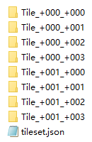 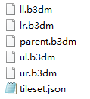

图5-1 3D切片文件组织

tileset.json文件中的对象定义了数据是如何组织的，主要包含了asset、properties、geometricError和root四个属性，每个属性是都从不同方面描述了切片集的对象。具体格式如下：

{

"asset": {"version": "0.0", "tilesetVersion": "" },

"properties": {},

  "geometricError": ,

  "root": {

    "boundingVolume": {},

    "geometricError": ,

    "content": {

      "url": "parent.b3dm"

},

    "children": [...]

  }

}

其中asset用于描述包含整个切片集元数据的属性；properties属性用于描述切片集中每一个要素属性的对象；geometricError属性用于定义切片未被渲染时的错误；root属性中包含的信息最为丰富，它定义了根图块及其子节点的元数据。属性的具体描述信息见表5-2：

表5-2 tileset.json文件对象属性说明

|  |  |
| --- | --- |
| 属性 | 说明 |
| asset | 属性的值是一个对象，该对象描述了包含整个切片集的元数据属性，包括version、tilesetVersion、gltfUpAxis等。version属性是必填项，定义了3D切片的版本；tilesetVersion属性定义应用程序特定版本；gltfUpAxis属性用于指定包含在切片集中glTF模型向上的坐标轴。 |
| properties | 该属性是可选项，用于描述切片集中每一个feature属性的对象，通常包括id、Longitude、Latitude、Height等属性。每一个属性与要素属性的名称匹配，并定义其最大值和最小值，可以用于创建颜色渐变的样式。 |
| geometricError | 用于定义切片未被渲染时的错误，该属性的值是数值型的非负数字，并以米为单位。 |
| root | 该属性定义了根图块及其子节点的元数据，包括boundingVolume、geometricError、refine、content、children等属性。 |

在root属性中定义了图块的元数据。其中boundingVolume描述的是当前图块的包围体；geometricError描述的是只渲染根切片时的错误；refine表示是以何种类型的方式进行更新；content中的url用于指定模型数据的存放路径；children是一个对象数组，包含了其子节点的元数据信息。下表（表5-3）说明了每一个参数代表的具体含义：

表5-3 图块元数据属性说明

|  |  |
| --- | --- |
| 属性 | 说明 |
| boundingVolume | 该属性描述了图块的包围体，包括box、region和sphere三种类型。box包围盒形状一般针对规则的数据；region代表某个地理范围，由经纬度和高程值表示；sphere是球体形状的包围体，由三维坐标值和球体半径四个数表示。 |
| geometricError | 是一个非负的数值型数据，与tileset.json文件中顶层对象的geometricError属性不同，该数字代表的是根切片被渲染而其子节点未被渲染。 |
| refine | 该属性默认继承自父节点，值为replace或add。replace表示当前更新的方式为替换型，add表示为累加型。 |
| content | 包含数据的存储地址以及紧密贴合的包围体，用url和boundingVolume属性表示。url指向相对或绝对的数据地址，文件的拓展名可以是b3dm、i3dm、vctr等多种类型；boundingVolume与顶级的boundingVolume属性不同的是，该属性描述的是紧密贴合的包围体，只包含图块的内容，实现了视锥体裁剪。 |
| children | 该属性是一个对象数组，表示根图块下所包含的子图块的信息，每一个对象又是由图块元数据进行描述，不断递归构成树型空间结构。 |

### 加载大规模3D模型

使用平台提供的功能，能够浏览器客户端加载大规模的3D模型。首先需要实例化一个Cesium3DTileset对象，并将3D切片存储路径作为参数传入，具体加载方法如下所示：

var viewer = new Cesium.Viewer('cesiumContainer');

var tileset = viewer.scene.primitives.add(new Cesium.Cesium3DTileset({

url : '../../Specs/Data/Cesium3DTiles/Tilesets/'}));

3D切片真正实现了大规模场景中任何视角下的三维可视化，而不像以往的2.5D视角。使用3D切片不局限于固定的缩放等级，算法更加灵活，能够根据模型中数据的分布特征选定切片方案。一般2D切片在缩放时，会在不同缩放等级下载相应分辨率的影像，放大时会采用替换式细分方案用更高分辨率的影像替换原来的数据。而3D切片不但能够使用替换式细分，还可以使用添加式细分方案，当用户执行放大操作时，只绘制渲染新的模型，另外能够在父级切片渲染后就将次级切片预先下载。同时，3D切片支持单体化，即对单个模型交互式操作，查询模型的元数据，还可以修改单个模型的样式。它还是异构化的，支持不同数据格式的异构数据集，实现了在不同细节层次异构数据的组合。

## 本章小结

本章主要介绍了三维WebGIS平台在实现过程中使用到的关键技术，其中包括了地图标注、模型、地形等数据的三维可视化以及原型系统与ECNUGIS进行对接时的关键技术。论文在动态矢量数据可视化过程中如何获取与组织数据、与统计数据关联、数据的加载与分组管理以及图层管理、地形数据三维可视化的实现、地图标注的实现技术、以及交互式建模中三维模型读取、存储和管理等方面进行大量研究工作。

# 三维WebGIS平台功能展示及应用

本章主要介绍三维WebGIS原型系统的功能实现及应用案例。主要包括：（1）地理数据的三维可视化，分为动态矢量数据和地形数据的三维可视化。（2）三维场景中的球体运动及相关设置。（3）构建标注及三维模型，主要包括地图标注、交互式三维建模、加载外部三维模型以及使用3D切片加载大规模三维场景。（4）基于Web的虚拟现实模块。最后将三维WebGIS原型系统的技术成功应用于上海市农业布局规划系统建设和中学地理辅助教学软件开发设计中。

## 地理数据三维可视化

本节主要介绍了矢量数据及地形数据的三维可视化，矢量数据可以是动态请求的，也可以是有用户上传或自定义的。地形数据三维可视化，能够使用用户发布的标准地形格式数据，或互联网上公开的地形数据。

### 动态矢量数据三维可视化

矢量数据的可视化是三维GIS中非常重要的一个方面。该模块不仅能够加载ECNUGIS平台中已有的矢量数据，还提供了上传数据源的接口，以及通过自定义的方式添加数据源。下面将对这两种动态矢量数据可视化方式进行介绍。

#### 加载ECNUGIS平台矢量数据

该模块实现了动态获取地图工作空间中每个图层对应的矢量数据的功能，并根据矢量要素数据的几何类型，动态创建每种类型对应的实体对象，最后添加到3D场景中。对于点状要素，使用柱状实体可视化类，对柱状实体赋于相应的半径和高度值，通过几何特征直观地表现属性信息特征。对于线状要素，使用墙体可视化类创建线状几何要素。对于面状要素，则使用多边形可视化类创建面实体对象，如图6-1所示。

该模块还提供了对实体对象赋颜色、为每个实体对象添加地图标注等功能，并且控制地图标注在大比例尺下可见，而在小比例尺下不可见，状态的切换是标注透明度逐渐变化的过程。

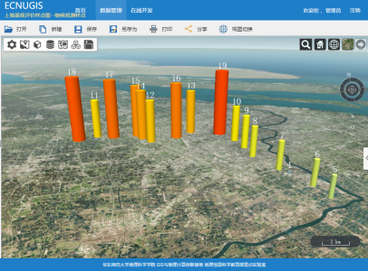 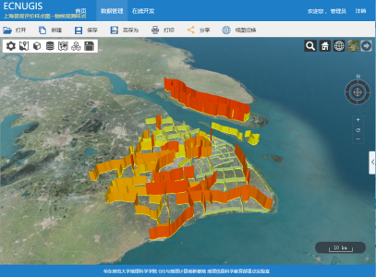 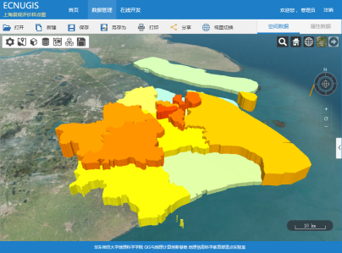

图6-1 加载ECNUGIS平台中点、线、面状矢量要素

将统计数据作为三维可视化数据源时，首先确定作为提供地理坐标位置信息的矢量要素集，以及用来对数据进行关联的字段。将该字段与统计数据中包含的表征地理信息的字段进行关联，为地图工作空间中的图层和统计数据之间建立管理关系，如图6-2。同时将关联关系存储在后台数据库中。

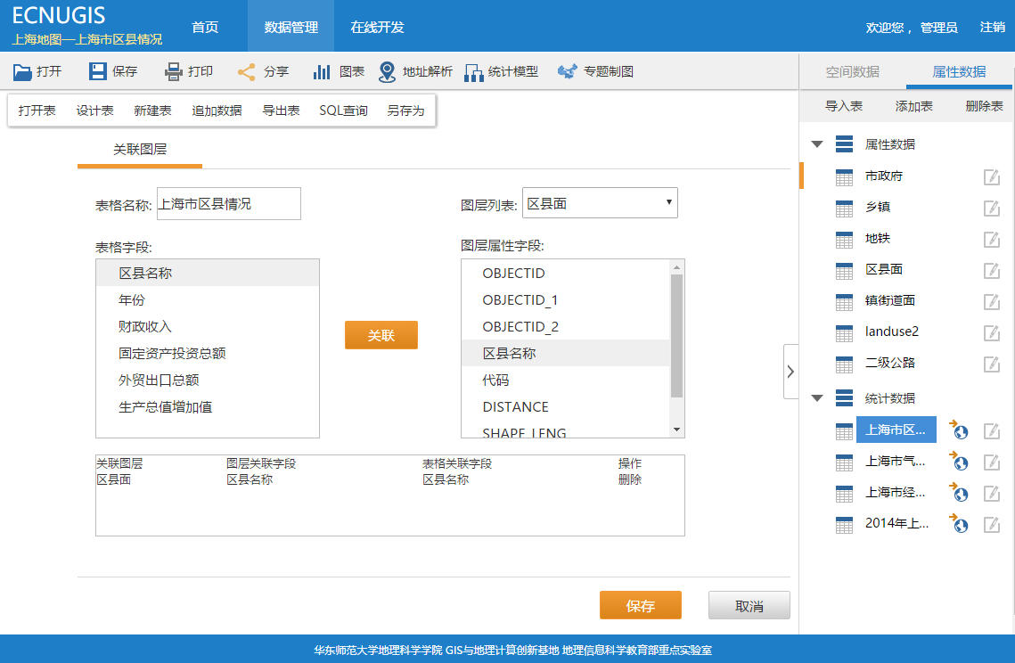图6-2 建立地图图层与统计数据的关联关系

该模块还实现了对已加载的矢量数据图层进行管理的功能。具体包括对已加载的图层构建图层列表、控制图层标注信息的显示与隐藏、缩放到当前图层的视窗范围以及卸载图层的功能，如图6-3。图层管理可以实现用户与地图的交互，方便对地图空间进行管理，能够根据需求控制图层状态，以达到最佳的数据展示效果。

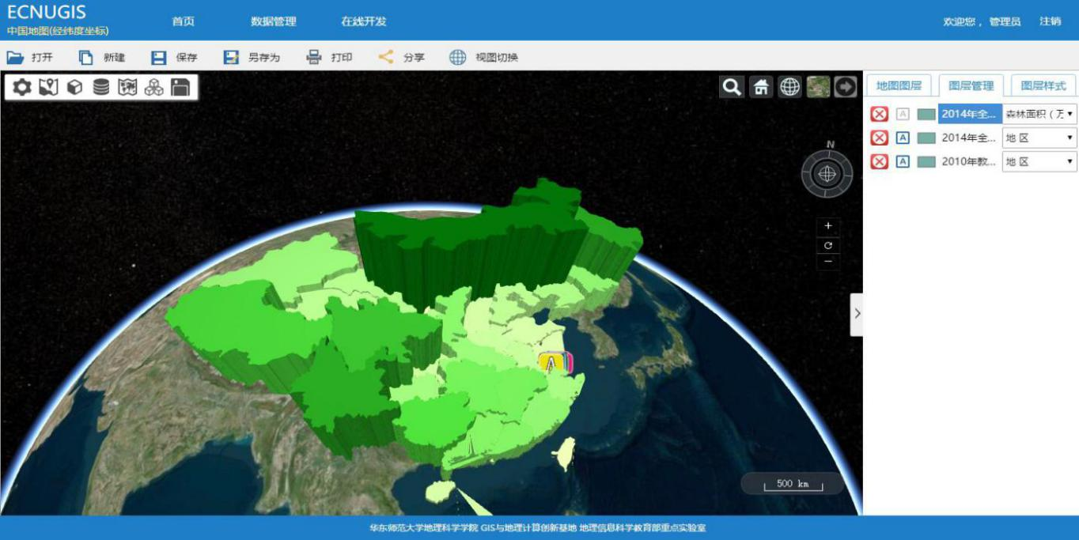图6-3 2014年全国各省森林面积

图层样式管理包括控制图层显隐、修改地图标注的颜色或大小以及基准高度，修改图层要素的颜色、是否分级显示以及分级的级数。如下图6-4所示，对世界主要城市人口数据进行分级显示。

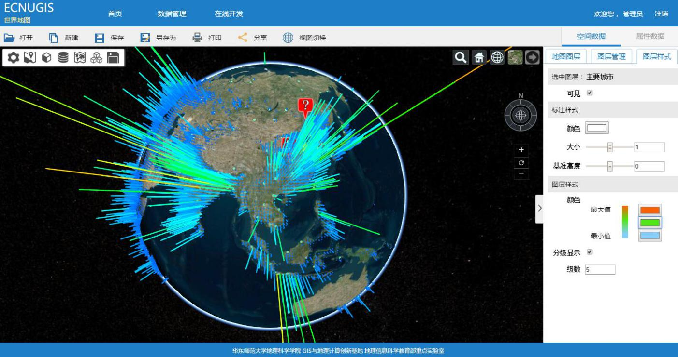图6-4 世界主要城市人口数据分级显示

#### 上传或自定义矢量数据源

对于矢量数据的可视化还实现了上传数据源的接口以及通过自定义的方式添加矢量数据。上传数据源时，用户点击上传按钮选择矢量数据文件，输入要显示的名称，点击提交后会在已加载列表中添加一项。若选中该项则根据文件类型自动匹配对应的数据源对象，同时将文件中的矢量数据解析并加载到虚拟地球中。

自定义数据源。用户点击添加自定义数据按钮后，弹出添加数据源界面，输入数据名称、数据类型以及每种类型的具体内容，如下图6-5所示。点击确认后根据输入的信息在后台以文件的形式将其保存，并在已加载列表中增加一个列表项。

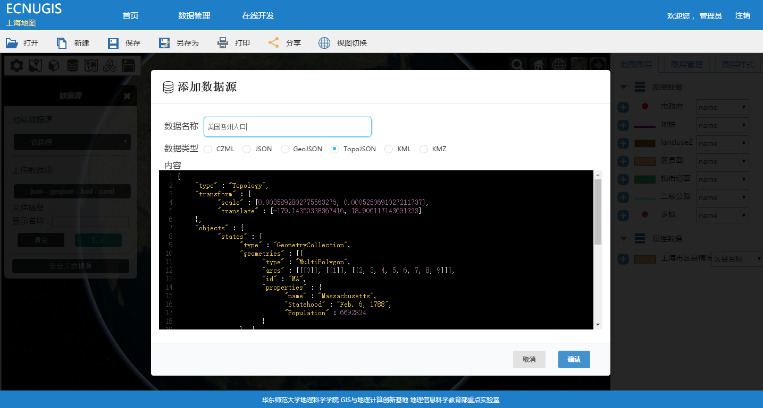图6-5 自定义数据源

上传矢量文件涉及到文件的读取以及后台文件的存储，利用HTML5提供的File API和ECNUGIS Server的fileserver接口实现。当用户选择文件后，触发文件输入框的change事件句柄。通过HTML5中File API所提供的FileReade接口异步读取文件内容存入浏览器内存中，利用onloadend事件捕获读取文件完成的状态，并在该状态下使用fileserver接口将文件提交到服务器中。加载解析矢量文件时，根据文件后缀名判断文件的类型，动态选取DataSource对象调用loadUrl方法将矢量要素数据请求到前端，并对数据进行解析。

自定义数据源使用到了CodeMirror库，它是支持实时在线语法高亮显示的代码编辑器。添加数据名称并选择数据类型后，在代码编辑窗口输入json格式的矢量数据，窗口会根据输入的内容高亮显示代码。在代码编辑窗口编写完矢量数据后，利用CodeMirror提供的getValue方法得到当前文件的内容，并使用ECNUGIS服务器fileserver接口的putstring方法保存到服务器中。以下是对自定义的CZML格式矢量数据进行三维可视化的效果图，如图6-6。

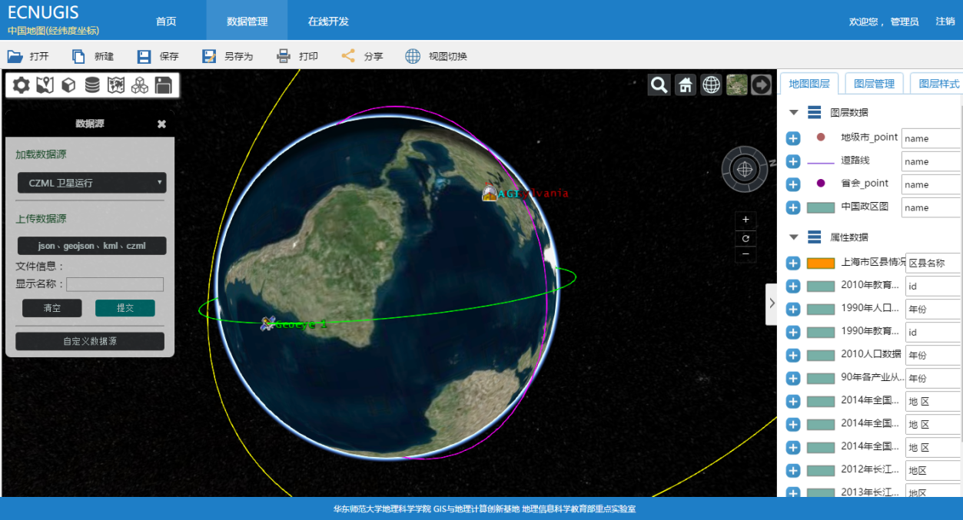图6-6 使用CZML描述卫星运行

### 地形数据可视化

该平台支持各种标准地形格式，如支持全球范围内的高分辨率STK World Terrain地形和[PAMap Terrain](http://cesiumjs.org/data-and-assets/terrain/pamap-terrain.html)地形等[65]。对数据进行处理后生成terrain格式的地形数据，平台中提供了几种已经发布了的地形数据，并对这些数据实现可视化，可视化的效果如下图（图6-7）所示。

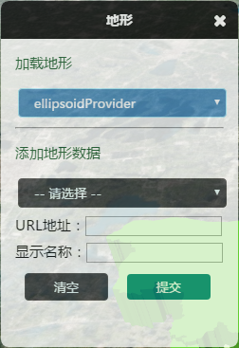 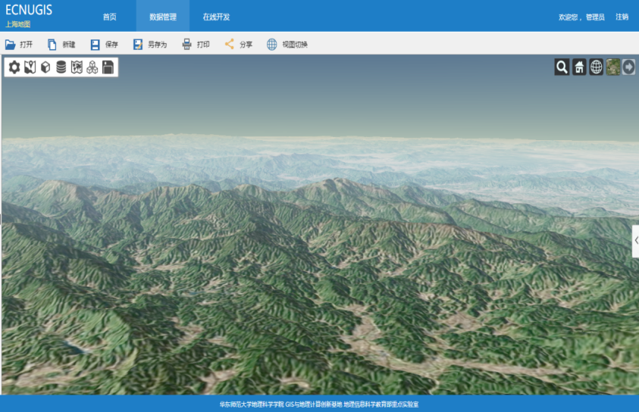

图6-7 地形数据可视化

平台中还提供了在线加载远程服务器地形数据的功能。只需要在添加地形模块中输入已经发布的地形的URL地址，以及在地形列表中将要显示的名称，点击“提交”按钮，即可实现地形数据加载和三维可视化。

## 场景设置及球体运动

该模块的具体功能包括控制球体光照、地球运动、控制大气层显示、加载网格图层以及雾状效果显示等。

图6-8显示在三维地球中添加网格图层的效果图，图6-9展示了平台中对三维球体坐标的拾取功能，随着鼠标的移动坐标值也跟随变化。

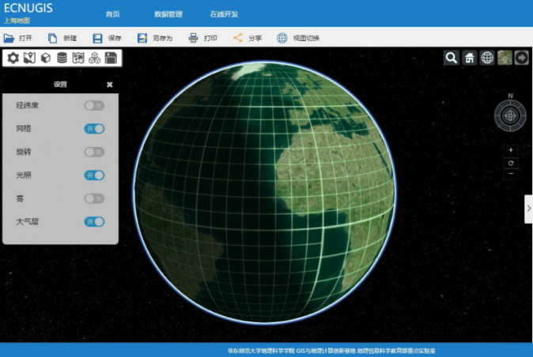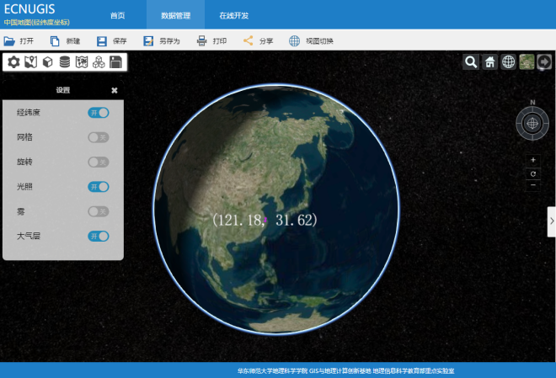图6-8 添加网格图层 图6-9 坐标拾取

用户可以通过控制地球体的光照以及运动状态，对不同时间段地球的状态、太阳直射点及地球自转运动有大致的了解。光照即为地球的晨昏线，鼠标拖拽地球可以看到随着太阳直射点的变化晨昏线的移动，此功能也可以很好地应用在地理辅助教学中，便于学生理解太阳直射点、地球与太阳位置、根据晨昏线计算当地时间等知识点。

球体光照的实现，是利用Cesium提供的接口，改变viewer.scene.globe对象的enableLinghting属性进行控制。地球运动通过控制相机的状态改变场景的内容，利用Camera类的lookAtTransform方法，通过设置目标和变换矩阵改变摄像机的位置和方向。另外还通过设置viewer.clock.multiplier的值控制球体的运动速度，最后将它们封装到一个函数中作为场景预渲染添加监听事件的处理函数。具体的代码实现如下所示：

viewer.scene.preRender.addEventListener(icrf);

function icrf(scene, time) {

if (scene.mode !== Cesium.SceneMode.SCENE3D) {

return;

}

var icrfToFixed = Cesium.Transforms.computeIcrfToFixedMatrix(time);

if (Cesium.defined(icrfToFixed)) {

var camera = viewer.camera;

var offset = Cesium.Cartesian3.clone(camera.position);

var transform = Cesium.Matrix4.fromRotationTranslation(icrfToFixed);

camera.lookAtTransform(transform, offset);

viewer.clock.multiplier = 3 * 60 * 60;

}

}

该模块还支持添加雾面效果，在查看地形时添加该效果能够更加真实地还原场景，使用户产生身临其境之感。如图6-10，将在地形数据中添加雾面效果与关闭雾面效果进行对比。雾面效果利用Scene类实现，通过改变该类中fog对象的enableed属性控制效果的显示与关闭。

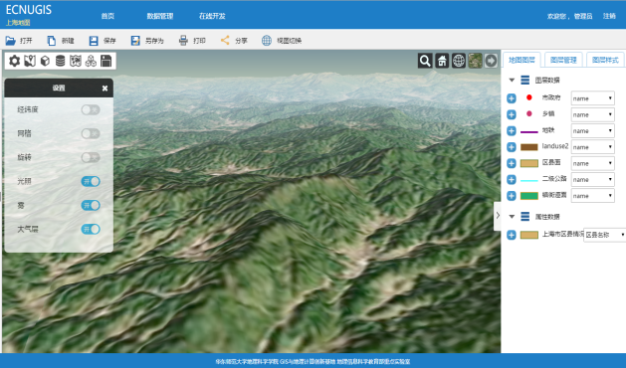 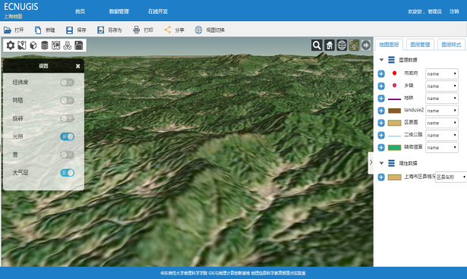

图6-10 开启雾面效果（左）和关闭雾面效果（右）

大气层的显示与隐藏，通过改变场景中的skyAtmosphere对象的show属性实现。图6-11展示了关闭大气层与打开大气层的对比效果。

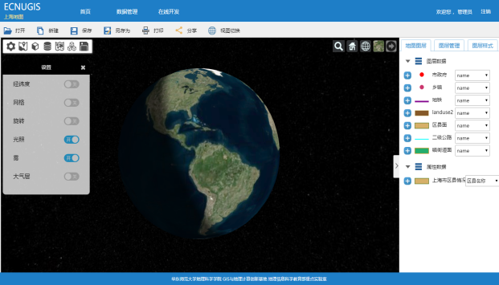 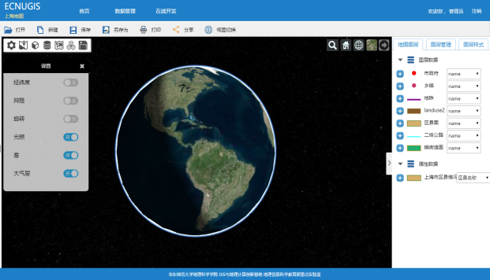

图6-11 关闭大气层（左）和打开大气层（右）

## 交互式标注及建模

### 交互式要素标注

为了使标注更具灵活性，该模块为用户提供了丰富的地图标注形式，满足不同的标注需求。用户可通过取色盘选取标注颜色，通过滑块控制标注大小，以及自定义文本内容，使用系统提供符号库或上传图片等形式进行标注，同时提供了添加标注名称及详情的入口，如图6-12。

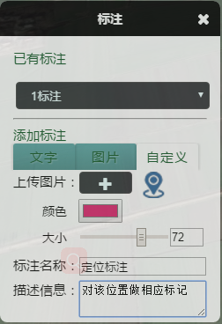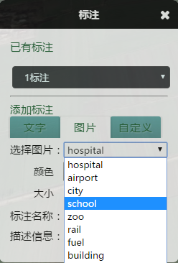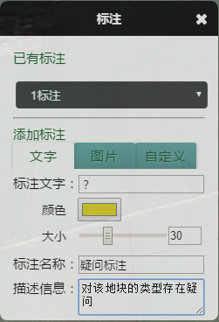 图6-12 使用文字、图片或自定义方式进行标注

选定标注的方式后，点击地图上任意位置，则在该点创建了一个矢量标注，并添加到场景的渲染帧中，不同类型的标注如图6-13所示。已有标注列表中列出了之前存储在服务器中的矢量要素标注，点击列表中的选项，能够定位到指定标注。点击地图上已添加的标注，则会在右上角弹出该标注的名称以及描述内容。

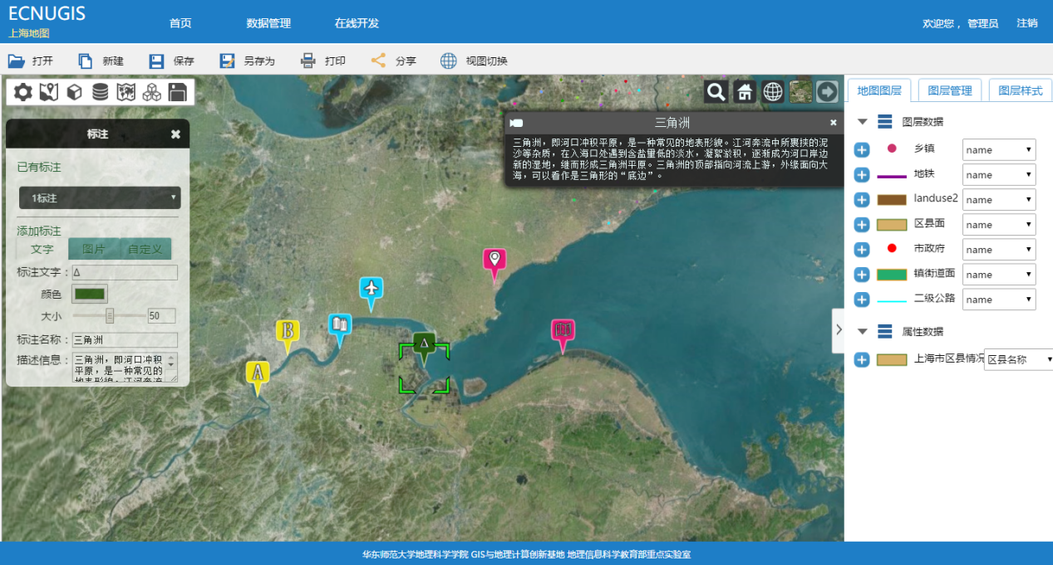图6-13 不同类型标注

### 交互式构建三维模型

传统的GIS能够绘制二维的矢量要素，这种形式的要素能够表达数据的地图位置或者空间范围，但是无法用第三维直观地表现数据的特征或物体的空间形态。为了弥补传统GIS在这方面的不足，该模块提供了交互式构建三维模型的功能。用户通过与地球进行交互并设置参数，实现立方体、球体、台体、椭圆柱体、线要素、线体要素、走廊以及多边形体等几何要素体的绘制。

该模块的具体功能有：1）初始化模块时，从后台请求已经存储的模型数据，并在前端创建模型对象后添加到场景中。2）用户选择模型的类型，设置对应模型所需参数，在地球上选取合适的点，若为点状要素，鼠标左键单击地图创建模型对象；若为线状要素或面状要素，鼠标单击添加坐标点，双击完成绘制。3）修改模型属性，当用户选中地球上的模型后，属性控制面板显示该模型的参数设置，修改面板中的参数可动态改变场景中所渲染的模型对象以及内存中的存储信息。4）删除模型，选中模型后，用户可点击“删除”按钮将模型从场景中移除，并根据模型数据来源从内存或数据库中删除。

在构建点状要素体时，首先绑定鼠标左键点击事件并经过一系列坐标转换获取到鼠标点的经纬度坐标。然后根据用户设置的颜色、大小、宽度等参数信息以及位置信息构建Primimitive类的对象，设置对象的数据来源为前端绘制，以便在删除或更新模型对象时更新存储信息。最后还需将模型对象添加到场景的渲染帧中。如下图（图6-14）分别展示了构建立方体、球体、台体和椭圆柱体的参数设置及绘制结果。

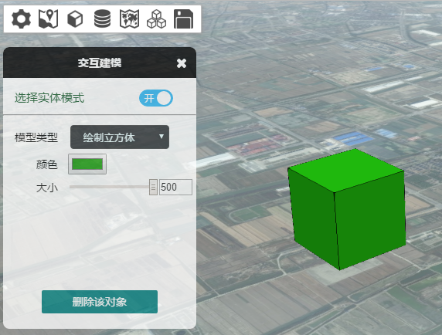 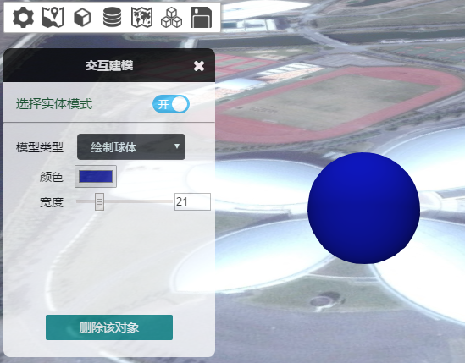

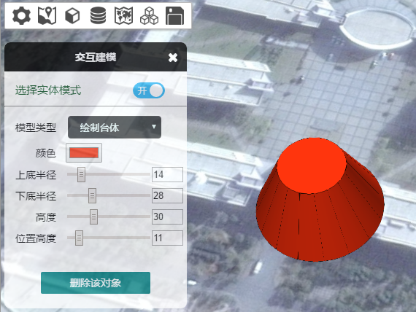 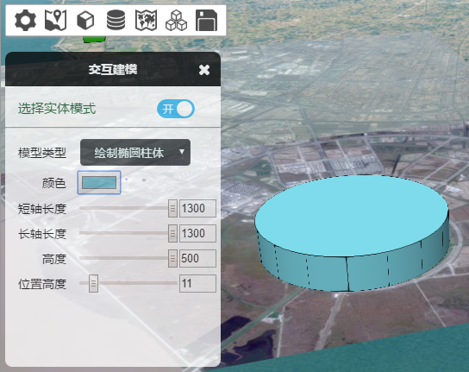

图6-14 点状要素体模型构建

线状要素体的创建需要多个坐标对数据，但是如果等待用户点击完所有的坐标点后再显示模型对象，用户不能实时地观测模型的绘制状态，用户体验较差。因此设计构建该类模型时，当鼠标点击第一个点就将该模型添加到场景中，并将坐标记录下来。当再次点击鼠标时，实时更新记录的经纬度坐标数据，同时更新模型的顶点属性，模型的绘制状态在场景中实时渲染。下图（图6-15）是构建线状模型包括绘制线要素、线体要素、走廊的参数设置及绘制结果。

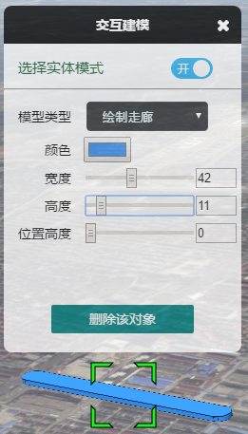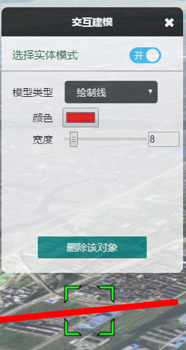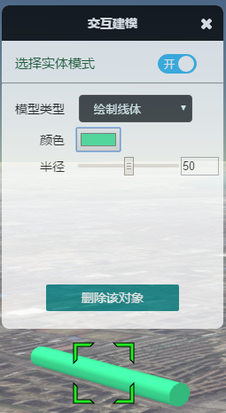图6-15 线状要素体模型构建

构建区域面状要素体通过Cesium的polygon对象，并设置面状模型的颜色、高度及位置高度等属性。创建的原理同线状要素，但是存储的位置信息需要转换为多边形体存储的数据格式，利用new Cesium.PolygonHierarchy()进行转换，并将其存储在多边形的hierarchy属性中。下图（图6-16）是面状模型的绘图效果。

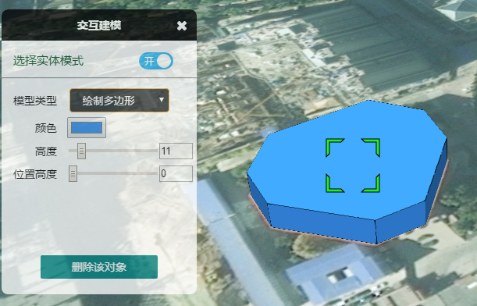图6-16 面状要素体模型构建

### 加载外部三维模型

平台目前支持*.gltf和*.glb两种格式的三维模型，可以使用转换工具将*.dae、*.obj、*.max、*.fbx等格式的三维模型转换为以上两种格式，本平台中已经内置了几种三维模型。

同时，还提供了上传模型的功能，将用户本地的模型文件上传到服务器后记录下模型的存放位置。用户点击“上传gltf、glb格式文件”按钮后，选中本地的三维模型，输入需要显示的名称，最后点击“提交”按钮，即会在模型列表中自动增加一个列表项。

当需要加载这些模型时，只要在模型列表中选中待加载模型的选项，然后点击三维地球中某点的位置，即可将三维模型添加到渲染场景中。如下图（图6-17）显示了加载三维模型后的效果。

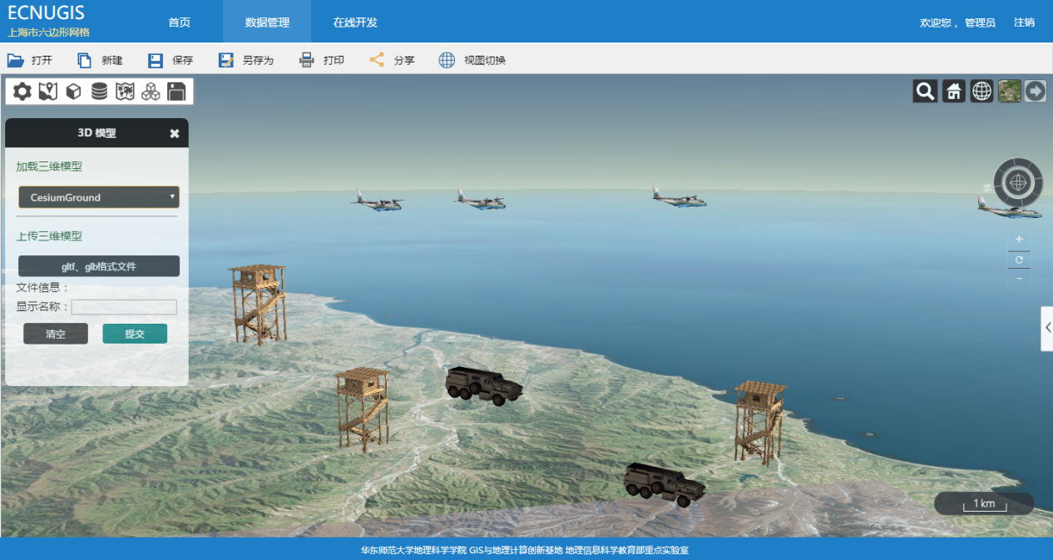图6-17 加载三维模型

另外，平台还提供了使用3D切片技术加载大规模三维场景的功能，该功能支持*.b3dm、*.i3dm、*.pnts、*.vctr、*.cmpt等多种数据格式，图6-18展示了使用3D切片加载故宫建筑物模型。同时也可以使用倾斜摄影数据（*.osgb格式），将其转换为3D切片，如图6-19所示。

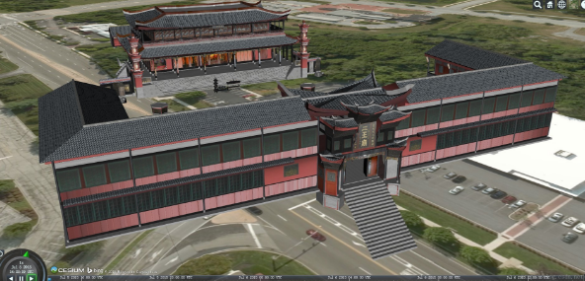图6-18 使用3D切片加载大规模三维模型（故宫模型）

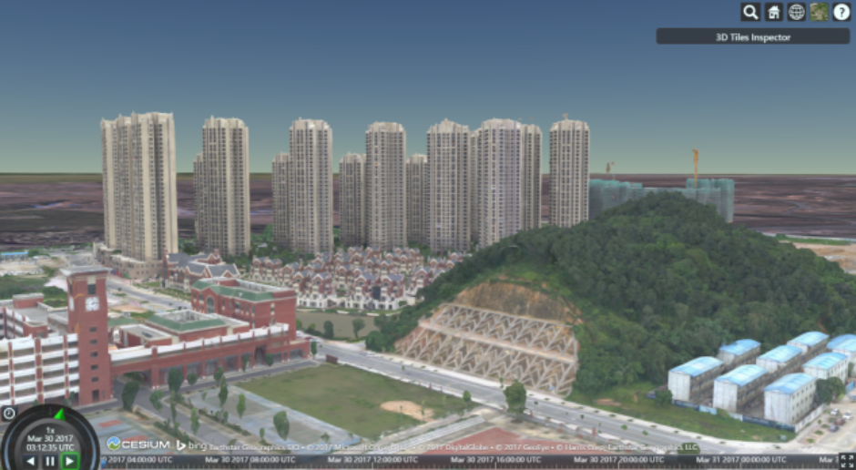图6-19 将倾斜摄影数据转换为3D切片

## 虚拟现实

该模块可以使用平台的移动端，在移动端中将屏幕分为左右两个视图，如下图所示（图6-20）。使用时将移动设备放入滑配式VR设备中，即可以透过VR眼镜观察到3D立体效果的呈现。

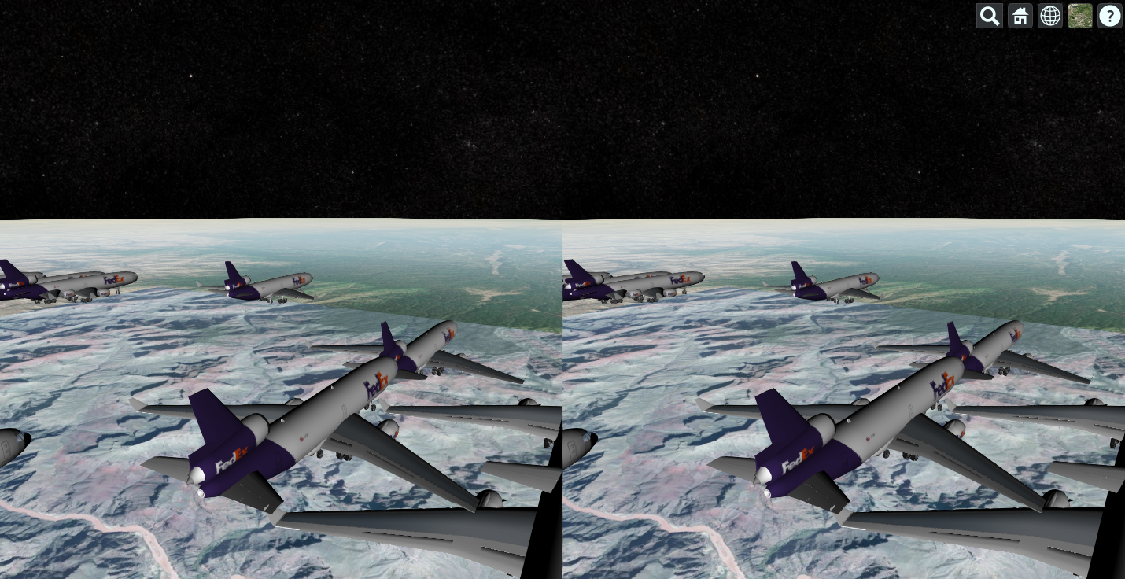

图6-20 移动端VR显示

## 应用案例

### 上海市农业布局规划管理系统应用

上海市农业布局规划应用，是一个基于WebGIS的农用地现状数据在线采集系统。该应用能够提高农用地数据采集的效率，并在较大程度减少人力、物力、财力的支出；提高农用地数据的共享性与安全性；促进农业信息化与智能化的发展，为农业用地规划提供数据、平台支撑；为其他行业的数据管理提供借鉴思路和参考建议。

将三维WebGIS平台上的功能应用于上海市农业布局规划，使农业用地数据展现在三维地图之上，可以直观地揭示上海市农业资源利用、生产布局与农业生产及区域经济发展之间的内在联系和规律，为之后用地规划决策提供技术方法和科学依据。该系统的主界面如下图（图6-21）所示。

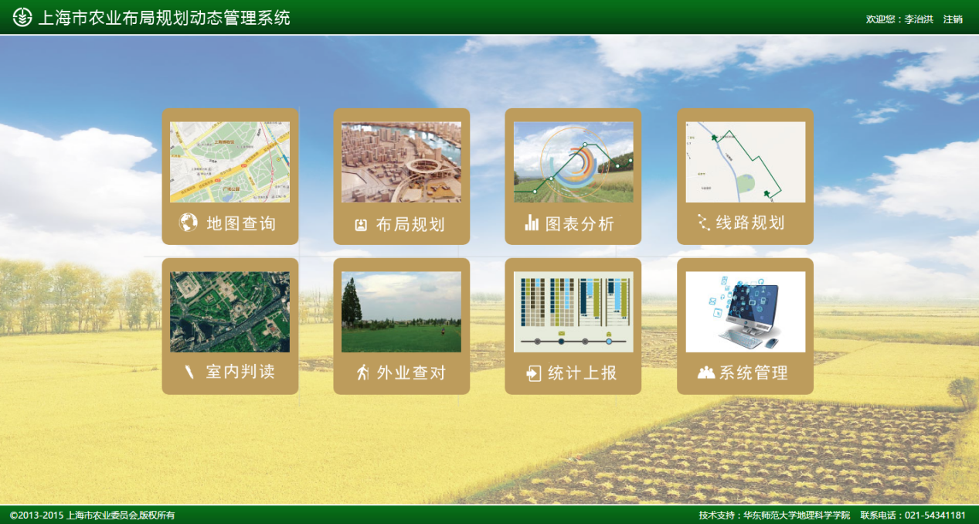

图6-21 上海市农业布局规划系统主界面

#### 三维专题图

图表分析包含农业数据可视化和农业数据分析两方面功能。农业数据包含农业用地、农业生产及行业管理三大类数据。

农业数据可视化：包含对历史、现状及规划等农业用地数据和农业生产指标、规划保有量等农业生产数据的表格展示。用户可通过设定查询条件（如年份，地区，指标等）快速查看对应数据并可进行数据导出、打印，如图6-22所示。

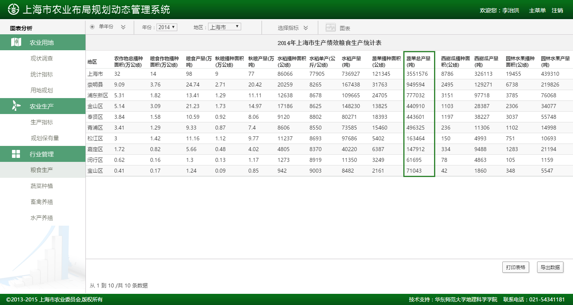

图6-22 图表分析模块农用地数据可视化

获取到2014年上海市各区县蔬菜总产量的统计数据后，使用三维WebGIS平台的数据关联功能，将统计数据关联到矢量要素数据上。然后使用图层样式管理功能对图层设置分级显示以及分级的颜色。最后设置图层注记的样式，如图6-23所示。

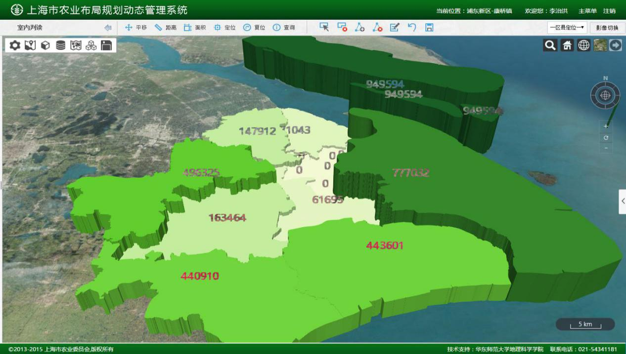

图6-23 2014年上海市各区县蔬菜总产量三维专题图（单位：吨）

图6-24将上海市镇街道面矢量数据与2014年上海市各乡镇年末耕地面积进行关联，选中属性字段后，将该图层添加到地图上。

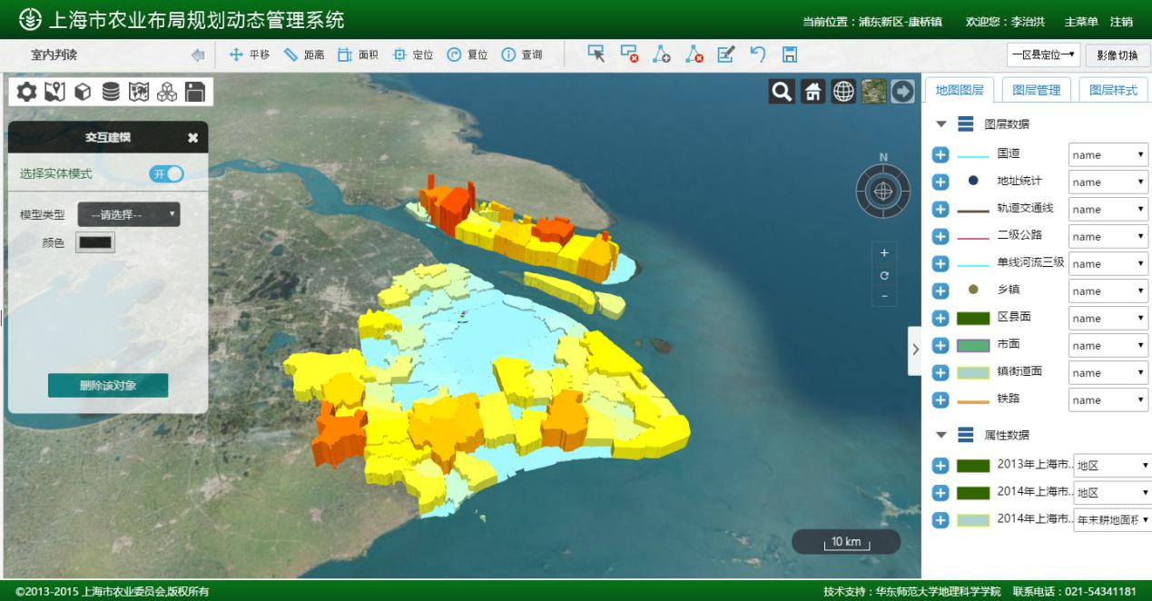

图6-24 2014年上海市各乡镇年末耕地面积三维专题图

#### 三维模型辅助室内判读

室内判读主要包括数据采集与编辑。数据采集就是以研究区域的影像图作为背景底图，利用系统提供的数据绘制功能进行现状农用地数据在线采集。农用地数据不仅保存用地地块的空间信息数据（如位置、形状、面积和周长等），还存储用地所属乡镇、用地类型、权属和面积等一些必要属性信息。数据编辑功能包括空间数据和属性数据的双重修改。

数据采集人员在登录系统之后，可通过室内判读入口进入数据采集界面开始进行任务区域的数据采集工作。在数据采集界面呈现之前，系统会根据任务名（即乡镇名）进行属性查询，获取该任务区域的中心点坐标，然后系统会将任务区域自动平移至视野范围内。

农用地地块的绘制与编辑功能是室内判读模块的核心功能，通过结合3D模型，能够极大提高农用地地块类型判读的准确性。最终获取的现状用地地块数据就是通过室内判读中的数据绘制与编辑功能来采集的。图6-25展示了室内判读模块的界面，根据右边的3D模型判读当前绘制地块的地物类型，选择对应的铅笔图标进行绘制。

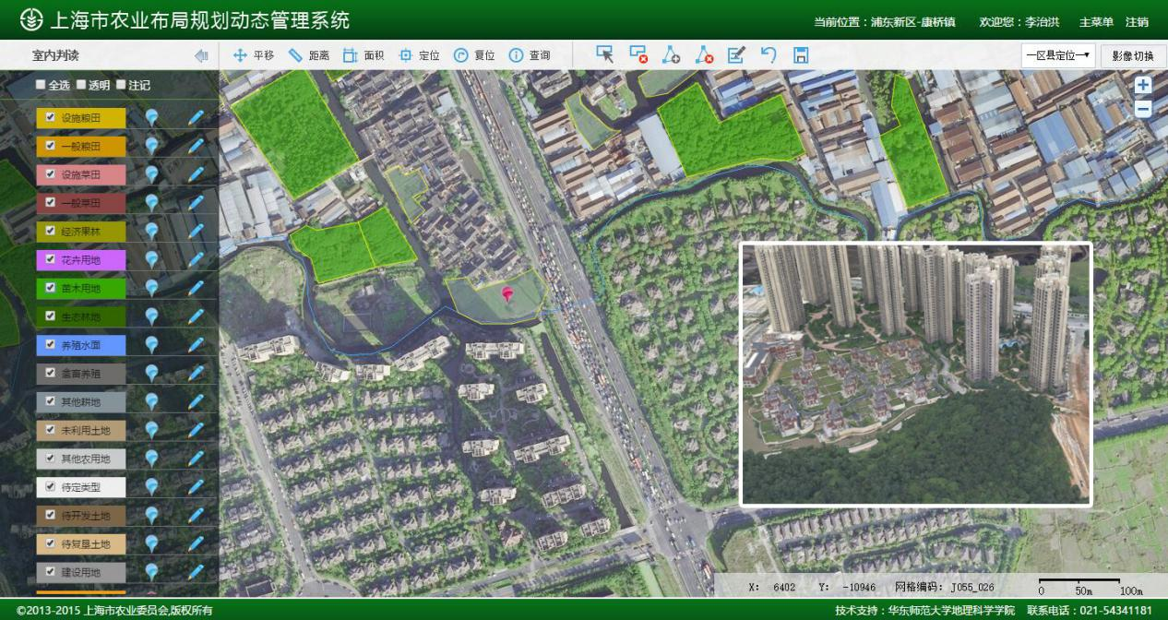

图6-25 利用3D模型辅助室内判读

### 三维GIS地理辅助教学系统

结合中学地理教学实践，从中学地理教学的需求出发，将三维WebGIS原型系统的功能应用于地理辅助教学中，成功开发三维GIS辅助地理教学软件。该应用主要由定位当前地理位置、教材选择、收藏夹、探索性学习、图层控制、知识库搜索、二三维地图切换、路径和面积测量及擦除、教材版本选择、账户管理及帮助等几个模块组成。

该应用的目标是为地理教师和学生开发一套帮助地理教师教学、学生学习，能够体现地理学习过程趣味性和研究性学习方法的地理教学辅助系统。地理教师使用它作为地理教学的辅助工具，使课堂更加生动、活跃，地理要素、地理现象变得形象、具体，弥补了地理教材枯燥、抽象，教学资料匮乏的不足。学生通过学习和使用该系统，可以初步了解三维GIS的基本技术原理和功能，方便、直观地学习和理解我国，甚至全球的地形、地貌特征，以及其他地理要素的空间分布与地形地貌的关系等地理知识。除此之外，还可以培养学生对于地理学习的兴趣，加深他们对地理知识的记忆。

#### 知识点

点击图标后，弹出教材选择窗口。该模块将各个地理知识点和三维地球结合，每个知识点都按照一定的章节结构有层次的划分，方便查找。点击相应的知识点进去，弹出新的窗口，再点击进去，即可看到窗体最上方的工具栏，如图6-26。

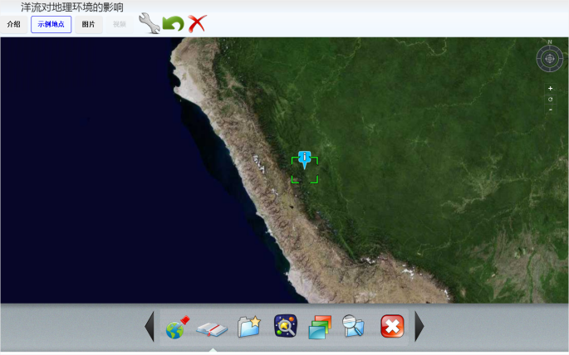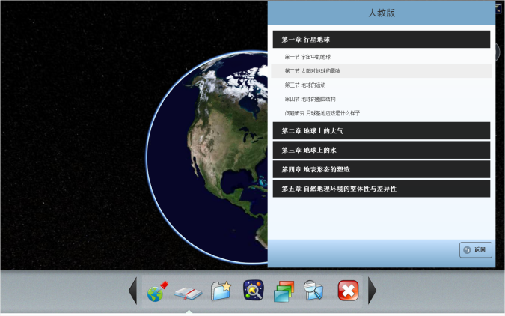图6-26 知识点模块主界面

点击“介绍”，弹出具体知识点的详细文字描述。“示例地点”则会弹出和该知识点相关的地理事件示例，点击即可定位到相应的地理位置，让学生在电脑前即可观览世界山川发生的地理事件，互动性及可视化可以加深学生记忆，便于理解。点击“图片”，可以看到和该知识点相关的示例图片。点击“视频”，将打开与该知识点相关的视频，如图6-27。

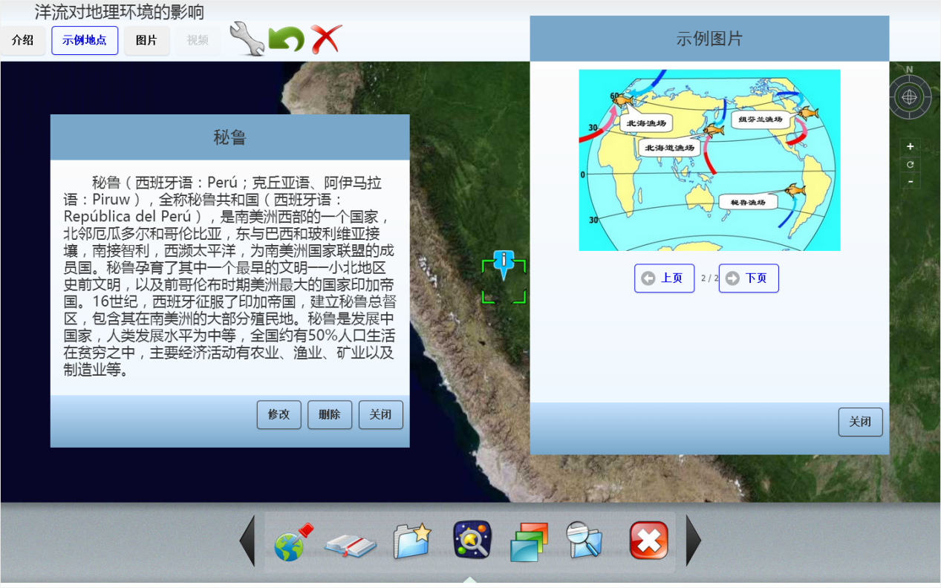图6-27 知识点介绍、示例地点及图片

#### 收藏夹

点击图标后，弹出收藏夹窗口，如图6-28。该窗口内显示了通过“知识点”模块收藏的知识点信息，点击进去即可跳转到相应的知识点介绍。通过该模块可以个性化定制自己的知识库，方便学生保存自己感兴趣或重点知识点，便于以后查看。同时，也可以选择删除或清空收藏夹。

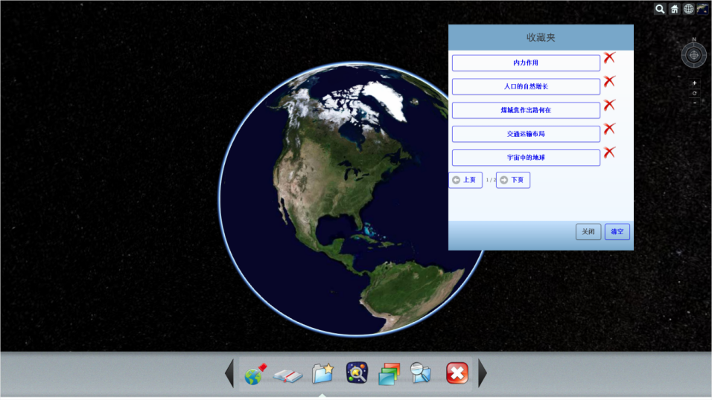图6-28 收藏夹界面

#### 探究式学习

点击图标后，弹出探索式学习窗口。该模块包括地球那头卫星运行、模拟驾驶、世界人口分布四个部分。

可以通过地球那头从“地球对面”和“从后看”两个角度来观览地球。“地球对面”指的是地球的对立面，通过该功能，学生可以看到南极的对立面的北极，中国的对立面的美国。“从后看”可以指导学生从中国的上方和下方两个角度来观览中国地理版图，该功能通过角度的变换来培养学生的地理方位能力以及对经纬度熟练把握，如图6-29。

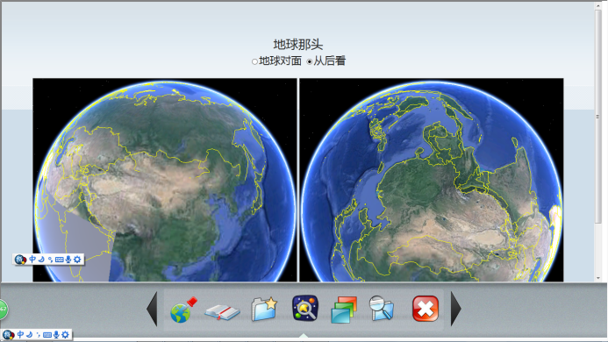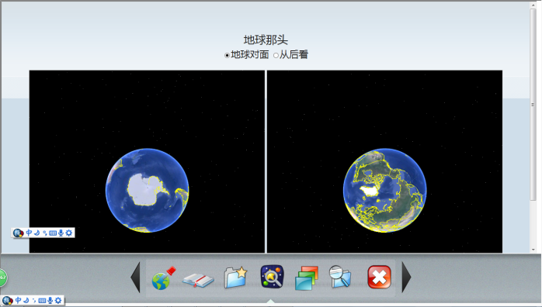图6-29 探究式学习模块地球那头功能

#### 图层控制

点击图标后，弹出图层控制窗口，如图6-30。该模块可以控制雾、大气层、晨昏线、经纬网和指北针的切换显示。

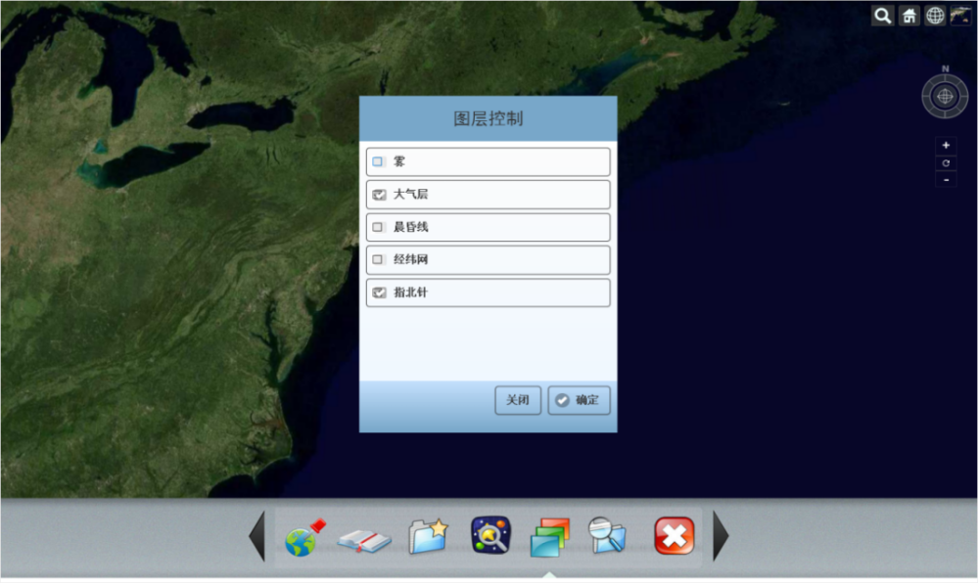

图6-30 图层控制

#### 测量

点击图标后，可以在三维地球上进行线条长度、路径长度、面积、3D路径、3D面积的测量以及擦除操作。其中，3D路径和3D面积的计算，考虑到了地球曲率的因素。如图6-31是对路径和面积的测量操作。

图6-31 路径和面积测量功能

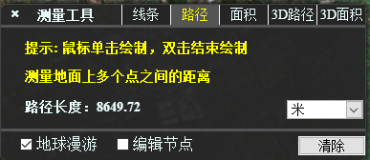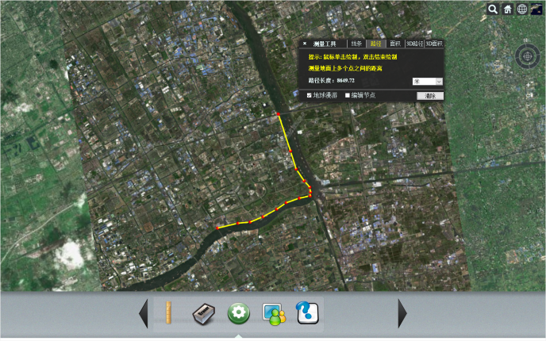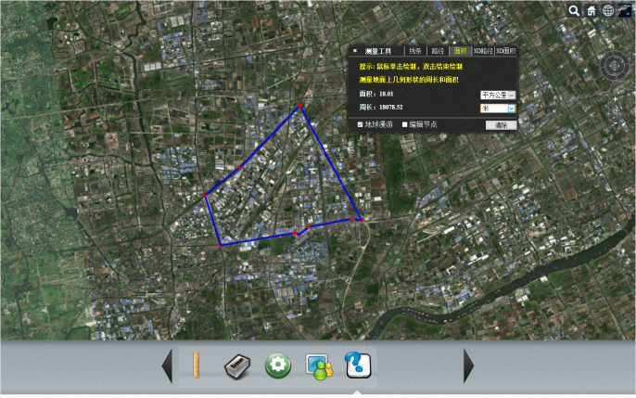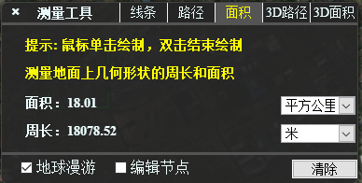

#### 拾取与标注

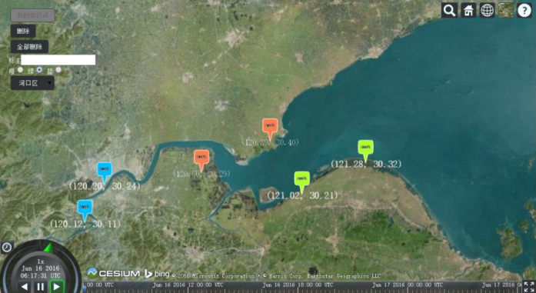默认的标注为“红色”，“mark”标识，用户可以选择“橙色”、“青色”、“蓝色”三种不同的颜色来满足不同的标注需求，同时可以在“标注”文本框中输入标注的详情。标注功能帮助教师学生在使用时记忆重点的位置信息，可点击“删除”将选中的标注删除。同时，点击“全部删除”可将所有标注一次性情况。此外，将鼠标聚焦到特定标注上，右上角还会显示出该标注的详情。

图6-32 拾取与标注

## 本章小结

本章介绍了三维WebGIS原型系统各个模块的功能实现。包括动态矢量数据三维可视化、对三维场景进行设置以及实现球体运行、加载网格图层等功能，还提供了交互式地图要素标注、交互式构建三维模型、对地形数据的可视化、加载外部三维模型的功能，并能够使用3D切片加载大规模三维场景以及利用WebVR实现虚拟现实等丰富强大的功能。最后介绍该原型系统（平台）的应用案例，将三维WebGIS平台的功能应用于上海市农业布局规划管理系统建设和中学地理辅助教学软件开发实践中。

# 结论与展望

## 论文工作总结

论文主要从三维可视化方法、三维前端框架以及基于WebGL技术实现三维WebGIS的核心原理等方面进行研究，概括并总结了三维WebGIS技术、WebGL技术以及三维引擎的相关概念和特点。为地理空间数据三维可视化提供一个可行的技术解决方案。通过实践，设计、开发了一套基于Cesium框架的三维WebGIS原型系统，并将其应用于上海市农业布局规划系统建设和地理辅助教学软件开发中，证明了该技术路线的可行性。

论文的主要研究成果包含以下几个方面：

（1）详细研究了Web前端三维可视化技术，并从技术实现特点和优缺点方面进行对比，选择一种合适的技术方案。本文使用HTML5+WebGL技术作为底层绘图技术，选择Cesium框架作为本平台开发的三维引擎库。

（2）结合源码对底层实现的核心技术原理进行研究。深入剖析了三维虚拟地球构建原理、动态矢量要素渲染优化方案、切片数据的加载和缓存策略、3D切片加载大规模的三维场景等技术，并将VR技术应用于三维WebGIS平台。

（3）将基于Cesium的技术方案同实验室自主研发的ECNUGIS平台进行整合，设计并实现了一套三维WebGIS原型系统。该系统具有免插件、易于拓展、支持硬件加速等众多优势。主要特点包括以下几个方面：其一，它与现有二维WebGIS平台软件对接，实现对ECNUGIS平台中的丰富的矢量地理数据和统计数据关联，并可以对它们进行三维可视化，。其二，平台支持在线式三维模型的构建、标注的编辑、外部三维模型文件的接入、建模数据的存储和管理。其三，支持VR功能，可以连接VR设备体验沉浸式GIS。

（4）研究并实现将该三维WebGIS原型系统的应用于上海市农业布局规划管理系统建设和中学地理辅助教学软件。

## 展望

本文对基于互联网的地理空间数据三维可视化的底层实现技术进行了比较分析和初步研究，实现基于Cesium框架的三维WebGIS平台。该平台功能丰富，对地理数据的三维可视化效果好，同时具备很高的性能。但也存在着需要进一步深入研究和完善的问题，主要归纳为以下几个方面：

（1）地理数据三维空间分析。本文实现了多种地理空间数据的三维可视化，包括动态矢量要素、3D模型、数字高程模型等多种类型；，地理数据三维可视化表达方面能力十分出色，但是主要侧重三维数据的可视化表达与交互体验，忽视了三维地理数据的空间分析能力，因此后续的研究还需要对地理数据做进一步的分析挖掘，比如在三维数据上叠加统计图表，发挥数据潜在的价值，这也是该文下一步的重点研究方向。

（2）提高平台健壮性。该三维WebGIS原型系统已拥有较为丰富的功能，还需要对平台进行全面的测试，保证其运行在不同硬件平台的稳定性和健壮性，同时还要在不同浏览器环境中全面测试，保证平台的浏览器兼容性。

# 参考文献

1. 于宁. 三维GIS技术的若干问题探讨[J]. 交通科技与经济,2011,02:115-117.
2. 朱庆. 三维GIS及其在智慧城市中的应用[J]. 地球信息科学学报,2014,02:151-157.
3. Kouichi Matsuda Podger Lea，WebGL编程指南[M],谢光磊译,北京: 电子工业出版社, 2014:1-22.
4. OpenGL[EB/OL], http://www.opengl.org
5. C.Marri,WebGL Specification (Verision 1.0)[EB/OL], http://www.khronos.org/registry/webgl/specs/1.0/
6. Oculus,HTC,Sony这些VR头戴显示器是如何工作的[J]. 电脑编程技巧与维护,2016,06:4.
7. WebVR Community Group[EB/OL]，https://www.w3.org/community/webvr/
8. WebVR API[EB/OL]，<https://developer.mozilla.org/zh-CN/docs/Web/API/WebVR_API>
9. 黄伟峰. Web 3D技术的应用比较[J]. 电脑知识与技术,2014,31:7274-7275.
10. 卞敏捷,高珏,高洪皓,许杰品. Web3D可视化技术的研究与应用[J]. 计算机技术与发展,2015,06:141-144.
11. 徐佩锋. 基于Flash的Web 3D开发方法研究[J]. 价值工程,2010,32:179-180.
12. 谭文文,丁世勇,李桂英. 基于webGL和HTML5的网页3D动画的设计与实现[J]. 电脑知识与技术,2011,28:6981-6983.
13. 张玲. 基于WebGL技术和Oak3D引擎的交互式三维地球模型研究[J]. 软件导刊,2014,02:153-155.
14. Mobeen M.M., Lin Feng. High-performance volume rendering on the ubiquitous WebGL platform[J],2012.
15. Pettit, Jean-Baptiste,Marioni, John C. bioWeb3D: an online webGL 3D data visualisation tool[J],2013,14.
16. Jaballah, Kabil, Jemni, Mohamed.Toward Automatic Sign Language Recognition from Web3D Based Scenes[J],2010,6180:205-212.
17. 李晴晴. 基于谷歌地球的三维GIS地理教学辅助系统的研发与关键技术[D].华东师范大学,2012.
18. 李磊,吕蓬,佟杰. 基于WorldWind的三维地理信息系统设计与应用[J]. 测绘与空间地理信息,2015,02:78-80.
19. 霍超,刘颖真,吕蓬,袁剑锋. 基于WorldWind的三维地理信息系统[J]. 地理空间信息,2015,05:38-40.
20. 王海涛,刘海砚,孙广宇,韩俊. 三维矢量数据在EV-Globe中的绘制方法[J]. 地理空间信息,2011,02:106-108.
21. 龚健雅,陈静,向隆刚,熊汉江,吴华意,王艳东. 开放式虚拟地球集成共享平台GeoGlobe[J]. 测绘学报,2010,06:551-553.
22. 丘威. 基于X3D的富客户端WEBGIS应用研究[J]. 微电子学与计算机,2011,01:157-160.
23. 范冲,严林,吴杰.基于World Wind的四叉树影像与高程三维可视化[J].测绘科学,2013(05):151-153.
24. 张兵强,张立民,艾祖亮,张建廷. 基于综合LOD因子的自适应GPU地形渲染[J]. 计算机工程,2012,12:201-204.
25. 杨小冬,胡立堂,唐仲华. 基于Java/Java 3D的地层3维建模与可视化[J]. 测绘学报,2006,02:166-170.
26. 艾达,乔明明,李敏. Web 3D技术综述[J].微型机与应用,2014(02):8-11.
27. 濮青,徐云. 应用Cult3D技术实现交互式三维人脸动画[J]. 计算机辅助设计与图形学学报,2004,03:382-384.
28. 郝重阳. 面向VR应用系统的Java3D API[J]. 中国图象图形学报,2000,12:76-80.
29. 张健康,杨宜康,李雪,刘磊. 基于Java3D的地球空间环境可视化研究[J]. 计算机应用研究,2013,01:211-214.
30. WebGL[EB/OL]，https://developer.mozilla.org/zh-CN/docs/Web/API/WebGL_API
31. 刘爱华,韩勇,张小垒,陈戈. 基于WebGL技术的网络三维可视化研究与实现[J]. 地理空间信息,2012,05:79-81+7.
32. 汪浩,田丰,张文俊. 基于WebGL的交互平台设计与实现[J]. 电子测量技术,2015,08:119-122+128.
33. mrdoob/three.js:JavaScript 3D library.[EB/OL]，https://github.com/mrdoob/three.js
34. 王磊,高珏,金野,许华虎. 基于Web3D无插件的三维模型展示的研究[J]. 计算机技术与发展,2015,04:217-220.
35. 任宏康,祝若鑫,李风光,王新量. 基于Three.js的真实三维地形可视化设计与实现[J]. 测绘与空间地理信息,2015,10:51-54.
36. Cesium[EB/OL]，http://cesiumjs.org/
37. 高云成.基于Cesium的WebGIS三维客户端实现技术研究[D].西安电子科技大学，2014.
38. 朱栩逸,苗放.基于Cesium的三维WebGIS研究及开发[J].科技创新导报,2015,34(9):9-16.
39. BabylonJS[EB/OL]，http://www.babylonjs.com/
40. 王德生.基于HTML5和WebGL的三维WebGIS系统构建及应用[D].福建师范大学,2014.
41. 朱丽萍,李洪奇,杜萌萌,王莹. 基于WebGL的三维WebGIS场景实现[J]. 计算机工程与设计,2014,10:3645-3650.
42. 张山山,刘文熙. 三维地理信息系统矢量数据组织[J]. 西南交通大学学报,2000,05:505-508.
43. 谭仁春. GIS中三维空间数据模型的集成与应用[J]. 测绘工程,2005,01:63-66.
44. 牛艺博.基于WebGL的地理信息三维可视化技术研究[D].兰州交通大学，2015.
45. Douglas D, Peucker T. Algorithms for the Reduction of the Number of Points Required to Represent a Digitized Line or Its Caricature[J]. The Canadian Cartographer, 1973, 10(2): 112-122.
46. 黄若思,李传荣,冯磊,唐伶俐. 基于几何的WebGL矢量数据三维渲染技术研究[J]. 遥感技术与应用,2014,03:463-468.
47. 胡晨希. 面向大场景3维可视化的矢量数据组织研究[J]. 测绘与空间地理信息,2013,06:35-38.
48. 孙晨龙,霍亮,高泽辉. 基于矢量瓦片的矢量数据组织方法研究[J]. 测绘与空间地理信息,2016,04:122-124.
49. James H Clark, Hierarchical Geometric Models for Visible Surface Algorithms[J].Communieation of ACM, 1976,19(10):517-554.
50. 马彦力.三维GIS大数据量场景快速可视化关键技术研究[D].浙江大学,2013.
51. 宫晓峰.基于OpenGL的三维GIS地形可视化技术的研究与实现[D].北京邮电大学,2009.
52. 宁静.基于WebGL实物交互技术及其实现的研究[D].华中科技大学,2014.
53. 霍亮,杨耀东,刘小勇.瓦片金字塔模型技术的研究与实践[J].测绘科学,2012(06):146-148.
54. 刘海玲.基于 WebGIS 的三维数字校园设计与实现[D].南昌航空大学,2011.
55. 杨帆,杜凯.基于WebGL的三维虚拟地球系统设计与实现[J].地理信息世界,2016,v.23;No.116(02):119-124.
56. 3d-tiles[EB/OL]，https://github.com/AnalyticalGraphicsInc/3d-tiles/
57. Visualizing Massive Models using 3D Tiles[EB/OL]，http://cesiumjs.org/2017/02/21/Massive-Models/
58. webvr-polyfill[EB/OL]，https://github.com/googlevr/webvr-polyfill/
59. 汪星荷.基于Android终端的移动增强现实技术的研究[D]．北京邮电大学，2013．
60. WebVR[EB/OL]，https://w3c.github.io/webvr/spec/1.1/
61. 高源,刘越,程德文,王涌天. 头盔显示器发展综述[J]. 计算机辅助设计与图形学学报,2016,06:896-904.
62. 王涌天,程德文,许晨. 虚拟现实光学显示技术[J]. 中国科学:信息科学,2016,12:1694-1710.
63. Calculating Stereo Pairs[EB/OL]，http://paulbourke.net/stereographics/stereorender/
64. Terrain[EB/OL]，http://cesiumjs.org/data-and-assets/terrain/

# 后记

短短三年的研究生生活即将要结束了，在这里我收获了很多，也结实了很多的朋友，回想起三年时光里走过的路，彷徨过、犹豫过，但直到今天依然保持着赤子之心，无悔当初的选择，为自己的理想坚持着、奋斗着，无论未来如何，这段求学经历都将铭记我心。

感谢我的导师李治洪老师，他治学严谨，做事精益求精，为人谦虚友善。三年来，李老师不仅在学习和科研上给予我悉心的指导，还在生活上给我以无微不至的关怀与照顾，同时还让我参与到实验室的课题项目中，为我提供了锻炼实践的宝贵机会。不仅如此，李老师务实忘我的工作态度、认真严谨的科研精神、渊博的专业知识、诲人不倦的师长风范以及宽以待人的处事态度都深深地感染了我，给以终生受益无穷之道，是我今后人生道路上重要的精神财富。在此谨向李老师致以崇高的敬意和诚挚的谢意。

感谢所有地科院的老师们，他们对待学术的热忱与一丝不苟的态度是我学习的榜样，他们不但授我以鱼，还授我以渔，这三年我收获颇丰。感谢老师们对我论文提出宝贵的修改意见。感谢辅导员王婷婷老师，在学习和生活上对我的关心和照顾。

感谢实验室的兄弟姐妹们，与你们在一起的时光里充满了欢乐与温暖。感谢丁扬师兄，石坚师兄，李翠师姐，周力杰师兄，他们在学习和生活上对我的热心帮助，使我的专业技能不断提高，也学会了做人做事的态度。感谢我的同门马亮旭、侯磊，三年的研究生生活里，我们一起努力、互相帮助、共同进步，这些都会是未来美好的记忆。感谢师妹胡亚丹、高婧、郝玉、张泽宇、甄娟，师弟赵如意、肖露、杨云飞在我撰写论文期间给予我无私的帮助。

最后，衷心感谢我的家人和朋友。是他们的爱让我有勇气面对困境，跨过人生中的每一道坎，我会加倍珍惜这份情谊，踏踏实实走好人生中的每一步。

祝福每一个帮助、爱护、鼓励过我的人诸事顺心，祝愿华东师范大学科研结硕果，桃李满芬芳。

姜 婷

2017年5月17日于华东师范大学